## 机械能守恒定律及其应用

### 考点一　机械能守恒的判断

1．重力做功与重力势能的关系

(1)重力做功的特点

①重力做功与路径无关，只与始末位置的高度差有关．

②重力做功不引起物体机械能的变化．

(2)重力势能

①表达式：*E*p＝*mgh*.

②重力势能的特点

重力势能是物体和地球所共有的，重力势能的大小与参考平面的选取有关，但重力势能的变化与参考平面的选取无关．

(3)重力做功与重力势能变化的关系

重力对物体做正功，重力势能减小；重力对物体做负功，重力势能增大．即*W*G＝*E*p1－*E*p2＝－Δ*E*p.

2．弹性势能

(1)定义：发生弹性形变的物体之间，由于有弹力的相互作用而具有的势能．

(2)弹力做功与弹性势能变化的关系：

弹力做正功，弹性势能减小；弹力做负功，弹性势能增加．即*W*＝－Δ*E*p.

3．机械能守恒定律

(1)内容：在只有重力或弹力做功的物体系统内，动能与势能可以互相转化，而总的机械能保持不变．

(2)表达式：*mgh*1＋*mv*12＝*mgh*2＋*mv*22.

技巧点拨

机械能是否守恒的三种判断方法

(1)利用做功判断：若物体或系统只有重力(或弹簧的弹力)做功，虽受其他力，但其他力不做功(或做功代数和为0)，则机械能守恒．

(2)利用能量转化判断：若物体或系统与外界没有能量交换，物体或系统也没有机械能与其他形式能的转化，则机械能守恒．

(3)利用机械能的定义判断：若物体动能、势能之和不变，则机械能守恒．

例题精练

1．忽略空气阻力，下列物体运动过程中满足机械能守恒的是(　　)

A．电梯匀速下降

B．物体由光滑斜面顶端滑到斜面底端

C．物体沿着斜面匀速下滑

D．拉着物体沿光滑斜面匀速上升

答案　B

解析　电梯匀速下降，说明电梯处于受力平衡状态，并不是只有重力做功，机械能不守恒，所以A错误；物体在光滑斜面上，受重力和支持力的作用，但是支持力的方向和物体运动的方向垂直，支持力不做功，只有重力做功，机械能守恒，所以B正确；物体沿着粗糙斜面匀速下滑，物体处于受力平衡状态，摩擦力和重力都要做功，机械能不守恒，所以C错误；拉着物体沿光滑斜面匀速上升，物体处于受力平衡状态，拉力和重力都要做功，机械能不守恒，所以D错误．

2.如图1所示，斜劈劈尖顶着竖直墙壁静止在水平面上．现将一小球从图示位置静止释放，不计一切摩擦，则在小球从释放到落至地面的过程中，下列说法中正确的是(　　)

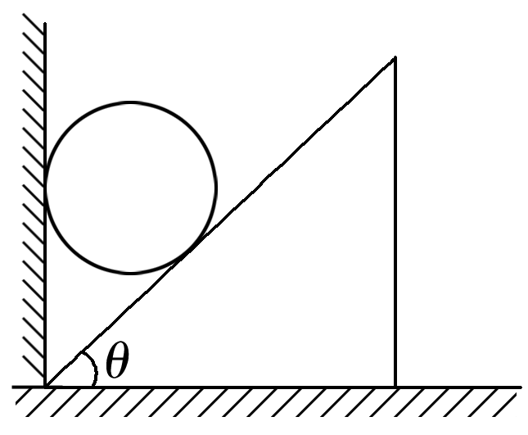

图1

A．斜劈对小球的弹力不做功

B．斜劈与小球组成的系统机械能守恒

C．斜劈的机械能守恒

D．小球重力势能的减少量等于斜劈动能的增加量

答案　B

解析　不计一切摩擦，小球下滑时，小球和斜劈组成的系统只有小球的重力做功，系统机械能守恒，B正确，C、D错误；斜劈对小球的弹力与小球位移的夹角大于90°，故弹力做负功，A错误．

3.如图2所示，小球从高处下落到竖直放置的轻弹簧上，弹簧一直保持竖直，空气阻力不计，那么小球从接触弹簧开始到将弹簧压缩到最短的过程中，下列说法中正确的是(　　)

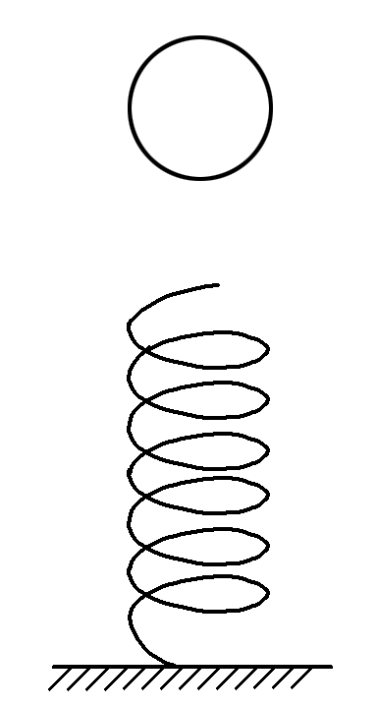

图2

A．小球的动能一直减小

B．小球的机械能守恒

C．克服弹力做功大于重力做功

D．最大弹性势能等于小球减少的动能

答案　C

解析　小球开始下落时，只受重力作用做加速运动，当与弹簧接触时，受到弹簧弹力作用，开始时弹簧压缩量小，因此重力大于弹力，速度增大，随着弹簧压缩量的增加，弹力增大，当重力等于弹力时，速度最大，然后弹簧继续被压缩，弹力大于重力，小球开始减速运动，所以整个过程中小球先加速后减速运动，根据*E*k＝*mv*2，动能先增大然后减小，故A错误；在向下运动的过程中，小球受到的弹力对它做了负功，小球的机械能不守恒，故B错误；在向下运动过程中，重力势能减小，最终小球的速度为零，动能减小，弹簧的压缩量增大，弹性势能增大，根据能量守恒，最大弹性势能等于小球减少的动能和减小的重力势能之和，即克服弹力做功大于重力做功，故D错误，C正确．

### 考点二　单物体机械能守恒问题

1．机械能守恒的三种表达式

|  |  |  |  |
| --- | --- | --- | --- |
|  | 守恒角度 | 转化角度 | 转移角度 |
| 表达式 | *E*1＝*E*2 | Δ*E*k＝－Δ*E*p | Δ*EA*增＝Δ*EB*减 |
| 物理意义 | 系统初状态机械能的总和与末状态机械能的总和相等 | 系统减少(或增加)的重力势能等于系统增加(或减少)的动能 | 系统内*A*部分物体机械能的增加量等于*B*部分物体机械能的减少量 |
| 注意事项 | 选好重力势能的参考平面，且初、末状态必须用同一参考平面计算势能 | 分清重力势能的增加量或减少量，可不选参考平面而直接计算初、末状态的势能差 | 常用于解决两个或多个物体组成的系统的机械能守恒问题 |

2.解题的一般步骤

(1)选取研究对象；

(2)进行受力分析，明确各力的做功情况，判断机械能是否守恒；

(3)选取参考平面，确定初、末状态的机械能或确定动能和势能的改变量；

(4)根据机械能守恒定律列出方程；

(5)解方程求出结果，并对结果进行必要的讨论和说明．

例题精练

4．(多选)如图3所示，在地面上以速度*v*0抛出质量为*m*的物体，抛出后物体落到比地面低*h*的海平面上，若以地面为参考平面且不计空气阻力，则下列说法中正确的是(　　)

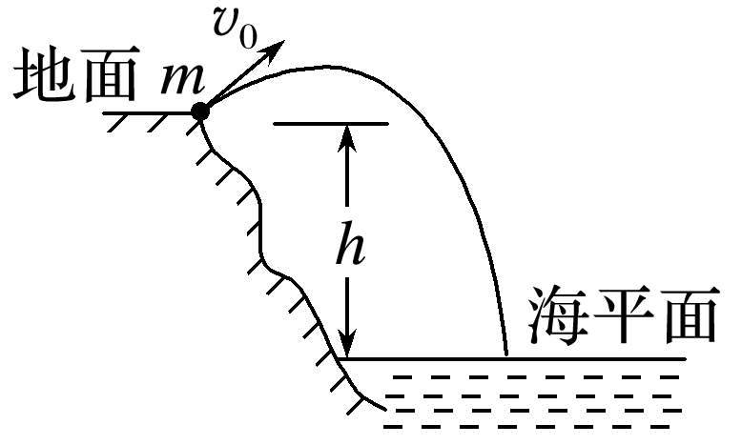

图3

A．物体落到海平面时的重力势能为*mgh*

B．物体从抛出到落到海平面的过程重力对物体做功为*mgh*

C．物体在海平面上的动能为*mv*02＋*mgh*

D．物体在海平面上的机械能为*mv*02

答案　BCD

解析　物体运动过程中，机械能守恒，所以任意一点的机械能相等，都等于抛出时的机械能，物体在地面上的重力势能为零，动能为*mv*02，故整个过程中的机械能为*mv*02，所以物体在海平面上的机械能为*mv*02，在海平面上的重力势能为－*mgh*，根据机械能守恒定律可得－*mgh*＋*mv*2＝*mv*02，所以物体在海平面上的动能为*mv*02＋*mgh*，从抛出到落到海平面，重力做功为*mgh*，所以B、C、D正确．

### 考点三　系统机械能守恒问题

1．解决多物体系统机械能守恒的注意点

(1)对多个物体组成的系统，要注意判断物体运动过程中系统的机械能是否守恒．

(2)注意寻找用绳或杆相连接的物体间的速度关系和位移关系．

(3)列机械能守恒方程时，一般选用Δ*E*k＝－Δ*E*p或Δ*EA*＝－Δ*EB*的形式．

2．几种实际情景的分析

(1)速率相等情景

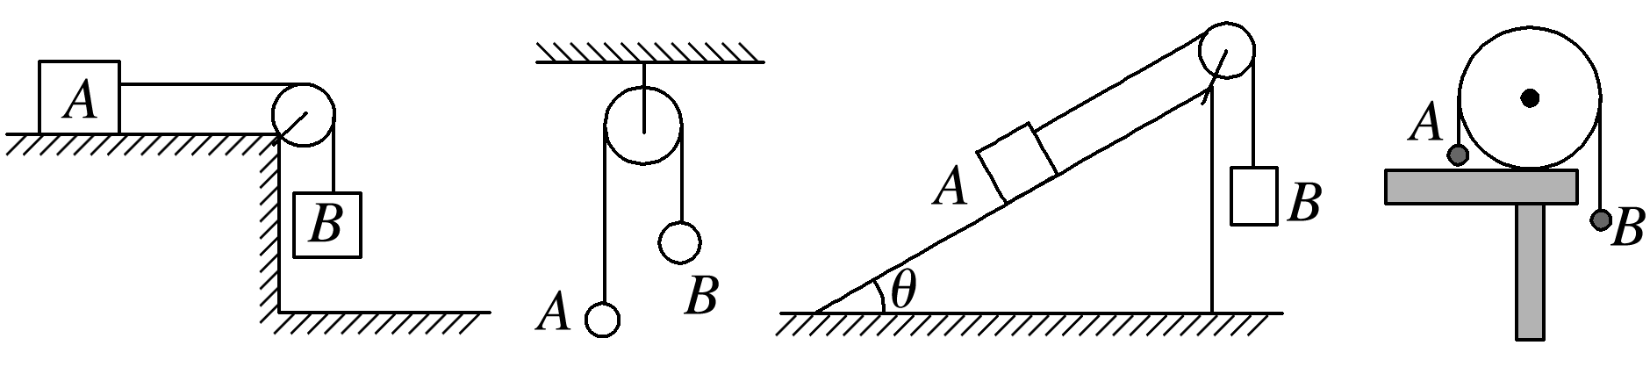

注意分析各个物体在竖直方向的高度变化．

(2)角速度相等情景

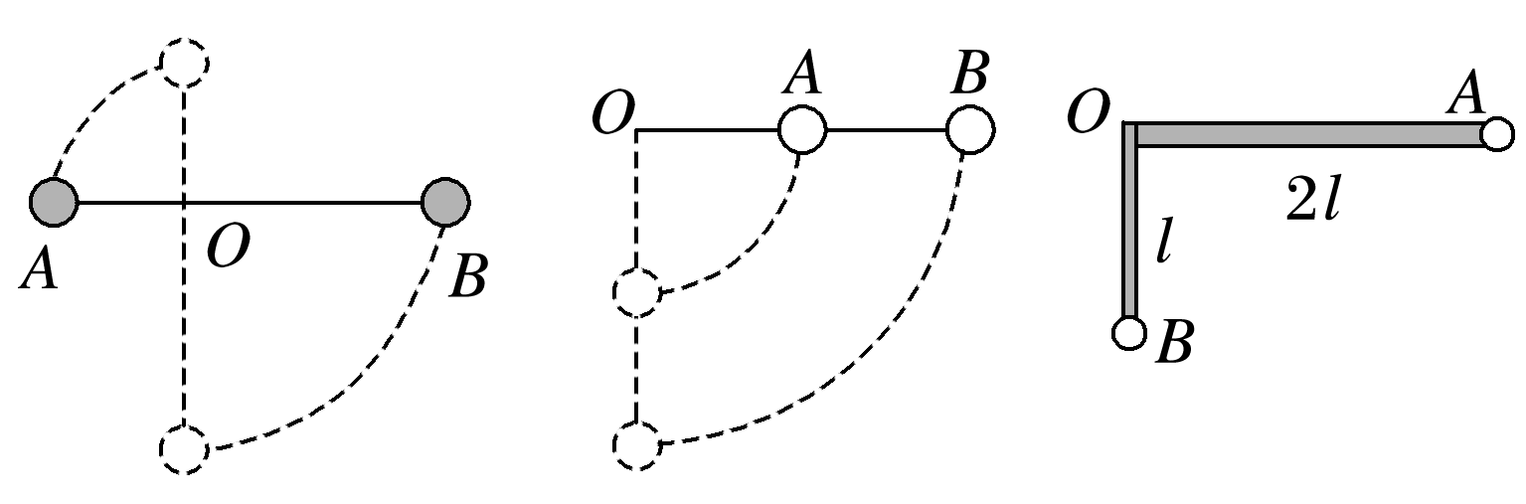

①杆对物体的作用力并不总是沿杆的方向，杆能对物体做功，单个物体机械能不守恒．

②由*v*＝*ωr*知，*v*与*r*成正比．

(3)某一方向分速度相等情景(关联速度情景)

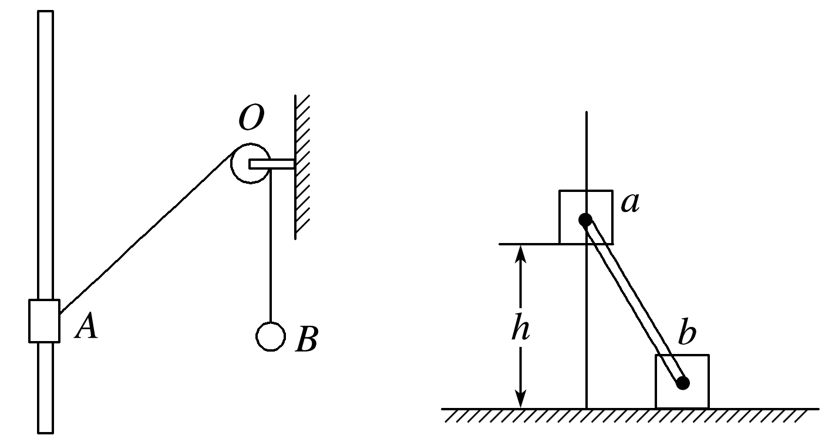

两物体速度的关联实质：沿绳(或沿杆)方向的分速度大小相等．

例题精练

5.如图4，滑块*a*、*b*的质量均为*m*，*a*套在固定竖直杆上，与光滑水平地面相距*h*，*b*放在地面上．*a*、*b*通过铰链用刚性轻杆连接，由静止开始运动．不计摩擦，*a*、*b*可视为质点，重力加速度大小为*g*，则(　　)

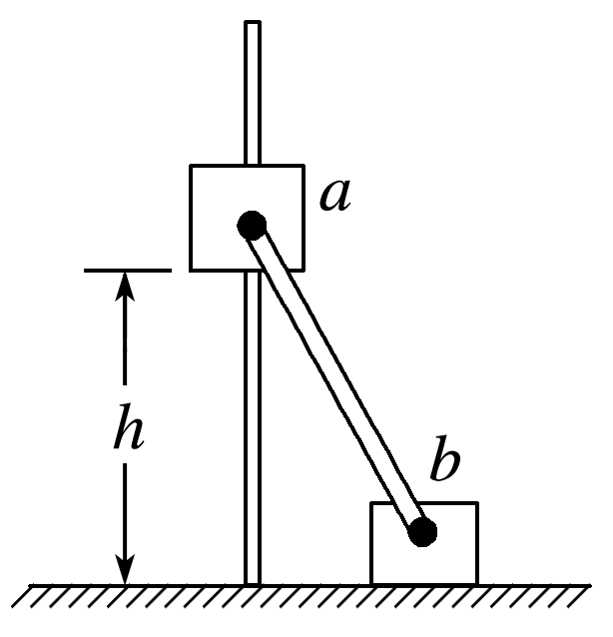

图4

A．*a*落地前，轻杆对*b*一直做正功

B．*a*落地时速度大小为

C．*a*下落过程中，其加速度大小始终不大于*g*

D．*a*落地前，当*a*的机械能最小时，*b*对地面的压力大小为*mg*

答案　D

解析　当*a*到达底端时，*b*的速度为零，*b*的速度在整个过程中先增大后减小，动能先增大后减小，所以轻杆对*b*先做正功，后做负功，A错误；*a*运动到最低点时，*b*的速度为零，根据系统机械能守恒得：*mgh*＝*mvA*2，解得*vA*＝，B错误；*b*的速度在整个过程中先增大后减小，杆对*b*的作用力先是动力后是阻力，所以杆对*a*的作用力就先是阻力后是动力，所以在*b*减速的过程中，杆对*a*是斜向下的拉力，此时*a*的加速度大于重力加速度，C错误；*a*、*b*及杆系统的机械能守恒，当*a*的机械能最小时，*b*的速度最大，此时*b*受到杆的推力为零，*b*只受到重力和支持力的作用，结合牛顿第三定律可知，*b*对地面的压力大小为*mg*，D正确．

6.如图5所示，*A*、*B*两小球由绕过轻质定滑轮的细线相连，*A*放在固定的光滑斜面上，*B*、*C*两小球在竖直方向上通过劲度系数为*k*的轻质弹簧相连，*C*放在水平地面上．现用手控制住*A*，并使细线刚刚拉直但无拉力作用，同时保证滑轮左侧细线竖直、右侧细线与斜面平行．已知*A*的质量为4*m*，*B*、*C*的质量均为*m*，重力加速度为*g*，细线与滑轮之间的摩擦不计．开始时整个系统处于静止状态；释放*A*后，*A*沿斜面下滑至速度最大时，*C*恰好离开地面，在此过程中，求：

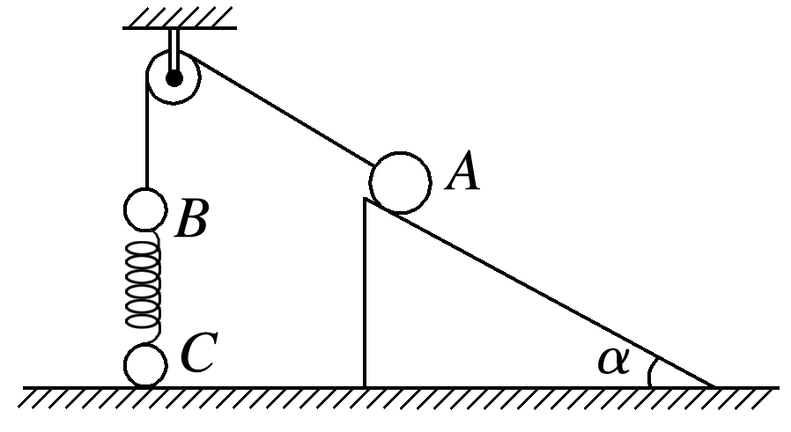

图5

(1)斜面的倾角*α*；

(2)弹簧恢复原长时，细线中的拉力大小*F*0；

(3)*A*沿斜面下滑的速度最大值*v*m.

答案　(1)30°　(2)*mg*　(3)2*g*

解析　(1)*A*速度最大时，加速度为零，

对*A*有4*mg*sin *α*＝*F*，

此时*B*的加速度也为零，*C*恰好离开地面，

对*B*、*C*整体有*F*＝2*mg*，

解得sin *α*＝，即*α*＝30°.

(2)设当弹簧恢复原长时，*A*沿斜面向下运动的加速度大小为*a*，

对*A*有4*mg*sin *α*－*F*0＝4*ma*，

对*B*有*F*0－*mg*＝*ma*，

解得*F*0＝*mg*.

(3)一开始弹簧处于压缩状态，有*mg*＝*k*·Δ*x*1，

压缩量Δ*x*1＝，

*C*恰好离开地面时，弹簧处于伸长状态，有*mg*＝*k*·Δ*x*2，

伸长量Δ*x*2＝Δ*x*1＝，

因而初、末状态弹簧的弹性势能相等，从释放*A*球至*C*球恰好离开地面的过程，对整个系统根据机械能守恒定律有

4*mg*sin *α*·(Δ*x*1＋Δ*x*2)－*mg*(Δ*x*1＋Δ*x*2)＝(4*m*＋*m*)*v*m2，

解得*v*m＝＝2*g*.

# 综合练习

**一．选择题（共10小题）**

1．（江苏模拟）如图所示，一质量不计的直角形支架两端分别连接质量为m和2m的小球A和B，支架的两直角边长度分别为2L和L，支架可绕固定轴O点在竖直平面内无摩擦转动，开始时OA处于水平位置，由静止释放后（　　）

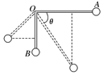

A．A球的最大速度为2



B．A球的速度最大时，两小球的总重力势能最大

C．A球的速度最大时，两直角边与竖直方向的夹角为30°

D．A、B两球的最大速度之比vA：vB＝2：1

【分析】A、B两球在运动的过程中角速度相等，结合转到半径关系得出两球线速度大小关系，抓住两球和支架组成的系统机械能守恒，当系统动能最大时，重力势能最小，结合机械能守恒定律得出速度的表达式，根据数学知识求解最大速度的大小。

【解答】解：A、支架和两小球组成的系统在转动过程中机械能守恒，A的重力势能减少，A、B的动能和B的重力势能增加。A、B角速度相等，A的线速度总是B的线速度的2倍，A球速度最大时是系统动能最大时，即两球的总重力势能最小。设OA转过角θ时A球速度最大，如图所示，则有：m（2v）2+×（2m）v2＝mg•2L•sin θ﹣2mgL（1﹣cos θ），



即3v2＝2gL（sin θ+cos θ﹣1），由数学知识可知，y＝sinθ+cosθ＝，当θ＝45°时，y最大，则速度最大，解得B的最大速度v＝，则A的最大速度，故A错误；



B、A球的速度最大时，B球速度最大，系统动能最大，由于系统机械能守恒，则系统总重力势能最小，故B错误；

C、由A选项分析知，A球的速度最大时，两直角边与竖直方向的夹角为45°，故C错误；

D、A、B两球的角速度相等，根据v＝rω知，两球最大速度之比为2：1，故D正确。

故选：D。



【点评】本题考查了系统机械能守恒，知道系统动能最大时，重力势能最小，对于求解最大速度时，关键根据机械能守恒得出速度的表达式，运用数学三角函数进行求解。

2．（北京模拟）如图所示，竖直放置的轻质弹簧下端固定在地面上，上端与物块A连接，物块A处于静止状态时弹簧的压缩量为x0。现有物块B从距物块A上方某处由静止释放，B与A相碰后立即一起向下运动但不粘连，此后物块A、B在弹起过程中将B抛离A。此过程中弹簧始终处于竖直状态，且在弹性限度内，重力加速度为g。下列说法中正确的是（　　）



A．当B与A分离时，弹簧的压缩量为x0

B．两物块一起运动过程中的最大加速度大于g

C．当B与A一起向上运动到弹簧的压缩量为x0时，它们共同运动的速度最大

D．从B开始下落至B与A分离的过程中，两物块及弹簧组成的系统机械能守恒

【分析】分离时A与B的速度、加速度均相等，AB间相互作用力为零，AB一起运动时，在平衡位置速度最大，AB碰撞过程中有机械能损失。

【解答】解：A、分离时A与B的速度、加速度均相等，相互作用的弹力为零，此刻B的加速度竖直向下等于g，分离下一刻，A向下的加速度应大于B向下的加速度（否则不能分离），因此分离时A的加速度也等于g，所以在弹簧原长时AB分离，故A错误；

B、如果AB粘在一起，AB会在一起运动到比分离点（弹簧原长处）更高的位置，此时AB受重力和向下的拉力，加速度大于g，由于AB一起做简谐运动，具有对称性，在弹簧压缩过程中也有a大于g的位置，且方向向上，故B正确；

C、平衡位置速度最大，此时的平衡位置为kx＝（ma+mb）g，而不是kx0＝mAg，故C错误；

D、B与A相碰后一起向下运动，AB碰撞过程中有机械能损失，机械能不守恒，故D错误。

故选：B。

【点评】本题考查的知识点比较综合，注意分离时A与B的速度、加速度均相等，AB间相互作用力为零。B与A相碰后一起运动，属于非弹性碰撞，碰撞过程中有机械能损失

3．（常州期末）如图所示，在地面上空以初速度v0水平抛出一个质量为m的小球，小球下落过程中，其动能EK、重力势能Ep、重力的功率P、重力的功W与时间t的关系图象中，正确的是（　　）

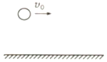

A． B．

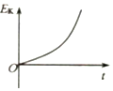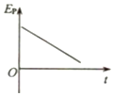

C． D．

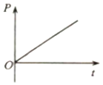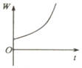

【分析】明确小球在平抛运动中只受重力，机械能守恒，从而列式确定动能、重力势能以及功、功率与时间的关系，进而确定正确的图象。

【解答】解：A．某时刻的动能Ek＝＝，则Ek﹣t图象是不过原点且开口向上的抛物线，故A错误。



B．重力势能Ep＝Ep0﹣mgh＝Ep0﹣，则Ep﹣t图象不是直线，故B错误。



C．重力的功率：P＝mgvy＝mg•gt＝mg2t，则P﹣t图象是过原点的直线，故C正确。

D．重力的功：W＝mgh＝，则W﹣t图象是过原点的曲线，故D错误。



故选：C。

【点评】本题考查机械能守恒定律的应用，要注意在确定图象时应先明确对应的表达式。

4．（潮阳区期末）将地面上静止的货物竖直向上吊起，货物由地面运动至最高点的过程中，v﹣t图象如图所示，以下判断正确的是（　　）

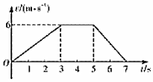

A．最后2s内货物只受重力作用

B．前3s内货物处于超重状态

C．货物前3s内的平均速度小于最后2s内的平均速度

D．第3s末至第5s末的过程中，货物的机械能守恒

【分析】超重是物体所受拉力或支持力大于物体所受重力的现象；当物体做向上加速运动或向下减速运动时，物体均处于超重状态，即不管物体如何运动，只要具有向上的加速度，物体就处于超重状态；超重现象在发射航天器时更是常见，所有航天器及其中的宇航员在刚开始加速上升的阶段都处于超重状态。

【解答】解：A、最后2s内a＝＝m/s2＝﹣3 m/s2，比g小，所以不只受重力作用，故A错误；



B、前3 s内货物加速上升，处于超重状态，故B正确；

C、货物前3 s内为匀加速直线运动，平均速度为3m/s，最后2 s内货物做匀减速直线运动，平均速度也为3m/s，故C错误；

D、第3s末至第5s末的过程中，货物匀速上升，动能不变，重力势能增加，故机械能增加，故D错误；

故选：B。

【点评】本题关键是根据v﹣t图象得到物体的运动情况，然后进一步判断超失重情况，注意只要加速度向上，物体就处于超重状态。

5．（历城区校级月考）在宋代岳飞率领的宋军与金军的一次战役中，一名士兵看见一支箭a正在向宋军飞来，士兵立刻抽箭b射击。b箭射出时，a正好在最高处。结果b在空中击中a，避免了宋军的伤亡。已知b击中a时它们的竖直分速度大小相等，b的质量小于a的质量，b射出时与a的高度差为H、与b击中a位置的高度差为h，不计空气阻力。下列判断正确的是（　　）

A．3h＝H

B．4h＝H

C．击中a时b与a的机械能可能相等

D．击中a时b与a的动能不可能相同

【分析】a与b分别可以看作平抛运动和斜抛运动。b在空中击中a，两者在竖直方向的位移和为H，机械能为动能与重力势能之和。

【解答】解：AB、a与b分别可以看作平抛运动和斜抛运动。设b初始时竖直方向上分速度大小v0，a与b击中时竖直方向分速度大小为v1（a与b此时都为v1），经过的时间为t，

对a：gt2＝H﹣h，v1＝gt；



对b：v1＝v0﹣gt，﹣＝2gh



联立解得：H＝h，故A、B错误。



CD、设它们水平方向的分速度分别为va、vb，击中a时

EPa＝magh，Eka＝ma（+）；Epb＝mbgh，Ekb＝mb（+）



机械能为动能与重力势能之和，由于a的质量大于b的质量，故存在一组va、vb的值，其中va＜vb，使magh+ma（+）＝mbgh+mb（+），



同理，也存在一组va、vb的值，其中va＜vb，使得ma（+）＝mb（+），故C正确，D错误。



故选：C。

【点评】本题考查平抛运动与斜坡抛运动的相关知识，注意根据b在空中击中a时的位移关系求解b击中a位置的高度差为h，机械能为动能与重力势能之和，由机械能的表达式分析两者机械能的关系。

6．（安徽月考）如图所示，半径为R的光滑圆轨道固定在竖直面内，可视为质点、质量分别为m、2m的小球A、B用长为R的轻杆连接放在圆轨道上，开始时杆水平，由静止释放两球，当A球运动到与圆心等高的位置时，B球的速度大小为（　　）

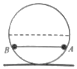

A． B． C． D．



【分析】根据几何关系求出初始位置和末位置时，B球与水平面之间的高度差。由于每时每刻两球的速度都相等，因此根据机械能守恒即可求出末位置时B球的速度。

【解答】解：开始时，由于杆的长度为R，则杆离圆心的高度由几何关系可知：h1＝＝



当A球运动到与圆心等高的位置时，由图可知，杆与水平方向的夹角满足cosθ＝，解得：θ＝30°，此时根据几何关系可知h2＝R•sinθ＝•＝，

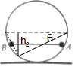

两球沿杆方向的速度相等，两球的速度与杆的夹角相等，因此两球的速度大小总是相等。

设与圆心等高的平面为零势能面，A球运动到与圆心等高的位置时，B球的速度大小为v，根据机械能守恒定律有：

﹣3mgh1＝﹣2mgh2+×3mv2



解得：v＝



故A正确，BCD错误。

故选：A。

【点评】本题考查机械能守恒，连接体的机械能守恒问题，主要是要找到连接体在运动过程中的线速度关系，选取零势能面，根据几何关系求出初末状态时与零势能面的高度差。

7．（柯桥区校级月考）日常生活中，真正的圆周运动很少，基本上的运动我们都可认为是曲线运动。而曲线运动我们可以把它分成无数个小段，每个小段可以看作是某个圆周运动的一部分，那么曲线运动就变成了很多个小圆弧拼凑而成。如图，曲线上的B点，在极限情况下，虚线圆可以叫做B点的曲率圆，对应的半径叫曲率半径。现在物体从A点水平抛出，空气阻力忽略，抛出后形成一抛物线轨迹，落地时速度大小为v，且与水平方向成60°角，以地面为零势能面，则轨迹上物体重力势能和动能相等的位置的曲率半径为（　　）

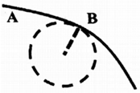

A． B． C． D．



【分析】根据落地点的速度大小和方向求水平方向的分速度大小；根据机械能守恒求出重力势能等于动能时的速度，进而根据速度的合成和分解求出此时速度与水平方向的夹角，在该点由牛顿第二定律求出该点的曲率半径。

【解答】解：在落地点可求出水平方向的分速度：v0＝vcos60°＝



当轨迹上物体重力势能和动能相等时，根据机械能守恒可知：＝2×，解得：v1＝



此时速度的方向与水平方向的夹角为α，则：cosα＝，解得：α＝45°



在该点由牛顿第二定律可知：mgcos45°＝m，解得此时的曲率半径为：r＝，故ABC错误，D正确；



故选：D。

【点评】本题考查机械能守恒和速度合成与分解，以及牛顿第二定律的综合。主要是灵活的运用速度的合成和分解由速度求角度已经由角度进行力的分解。本题综合性较大，对学生的思维能力要求较高。

8．（大兴区一模）如图所示，在一端封闭、长约1m的玻璃管内注满清水，水中放一个红蜡做的小圆柱体R（R视为质点）。现将玻璃管轴线与竖直方向y轴重合，在小圆柱体R上升刚好到达匀速时的起点位置记为坐标原点O，同时玻璃管沿x轴正方向做初速度为零的匀加速直线运动（不影响小圆柱体竖直方向的运动）。小圆柱体R依次经过平行横轴的三条水平线上的A、B、C位置，在OA、AB、BC三个过程中沿y轴方向的高度均相等，则小圆柱体在OA、AB、BC三个过程中，下面结论正确的是（　　）

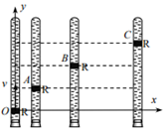

A．水平位移大小之比为1：4：9

B．动能增量之比为1：2：3

C．机械能增量之比为1：1：1

D．合力的冲量大小之比为1：1：1

【分析】根据运动的合成与分解知识，利用运动的独立性和等时性，分别分析竖直方向和水平方向的运动，求解动能的变化量和机械能；再由冲量定义式，即可求解合力冲量之比。

【解答】解：A、小圆柱体R在OA、AB、BC三个过程中沿y轴方向的高度均相等，则每个过程的时间相等，x轴方向上，小圆柱体R做初速度为零的匀加速直线运动，则每个过程对应的水平位移的大小之比为：△x1：△x2：△x3＝1：3：5，故A错误；

BC、竖直方向上，三个过程中重力势能变化量相等，水平方向上，速度为：v＝，动能为：Ek＝mv2＝max，则三个过程中，动能变化量之比为1：3：5，因此机械能的变化量之比不是1：1：1，故BC错误；



D、根据I＝Ft可知，小圆柱体R的合外力不变，三个过程的时间相等，则合力的冲量相等，即合力的冲量大小之比为1：1：1，故D正确。

故选：D。

【点评】本题考查了机械能变化和冲量的变化，难度较大，解题的关键是利用运动的独立性和等时性，分析竖直和水平方向的运动。

9．（大武口区校级期末）如图所示，将一根长L＝0.4m的金属链条拉直放在倾角θ＝30°的光滑斜面上，链条下端与斜面下边缘相齐，由静止释放后，当链条刚好全部脱离斜面时，其速度大小为（　　）m/s（g取10m/s2）

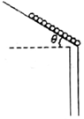

A． B． C． D．



【分析】由于斜面光滑，只有重力对链条做功，根据机械能守恒定律求解即可；要注意根据重心下降的高度求重力势能的减小量。

【解答】解：由静止释放到链条刚好全部脱离斜面时，链条的重力势能减小量为：△Ep＝mg（sin30°+）＝mgL



由于斜面光滑，只有重力对链条做功，根据机械能守恒定律，减小的重力势能等于增加的动能，则有：mgL＝mv2



解得：v＝＝m/s＝m/s，故A正确，BCD错误；



故选：A。

【点评】考查机械能守恒定律的应用，注意本题中链条不能看成质点，要根据重心下降的高度求重力势能的减小量。

10．（浙江模拟）篮球是中学生最喜爱的运动项目之一。判断篮球是否打气充足的常用方法是，将篮球举到头顶的位置，然后让它自由落地，如果弹起的高度可以到腰间就可以了。现某位学生将篮球举到1.80m的高度自由释放，篮球碰到坚硬的水平地面后，弹起高度为1.25m后又落地，若篮球每次与地面碰后离地速度和碰前速度的比值不变。已知篮球的质量为600g，不计空气阻力，重力加速度g＝10m/s2，下列说法不正确的是（　　）

A．篮球每次碰地反弹的过程中，有机械能损失

B．篮球第二次碰地反弹的高度比第一次反弹的高度低0.55m

C．篮球第一次碰地反弹的过程中，地面对篮球不做功

D．可以计算篮球从开始到最后静止在地面上运动的总路程

【分析】只有重力做功，机械能守恒；根据动能定理和已知条件：篮球每次与地面碰后离地速度和碰前速度的比值不变，可求出篮球第二次碰地反弹的高度，进而求出高度差；地面对篮球做功为支持力做功；将每次下落和反弹的位移求出，然后根据等比数列公式求解总路程。

【解答】解：A、根据题意可知机械能的损失等于动能的改变量，因为碰撞前后动能有损失，所以机械能有损失，故A正确；

B、篮球第一次下落过程中，根据动能定理可得：



第一次球碰地时的速度为：v1＝6m/s

第一次反弹过程中，根据动能定理可知：﹣



第一次反弹的速度为：v2＝5m/s

篮球每次与地面碰后离地速度和碰前速度的比值不变，

根据动能定理可知每次碰撞前下落的高度与碰后上升的高度的比值不变，即：，可得第二次反弹的高度为：h3＝0.86m



所以篮球第二次碰地反弹的高度比第一次反弹的高度低△h＝h2﹣h3＝1.25m﹣0.86m＝0.39m，故B错误；

C、篮球与地面碰撞的过程，地面对篮球的支持力的作用点没有移动，所以做功为零，故C正确；

D、篮球自由下落高度h1＝1.80m

第一次下落和第二次反弹所经过的路程为



第二次下落和第三次反弹所经过的路程为m



⋯⋯

可得下落的总路程为，故D正确。



本题选不正确的。

故选：B。

【点评】本题考查动能定理和机械能守恒以及自由落体的综合运用，主要根据题干中给出的已知条件：篮球每次与地面碰后离地速度和碰前速度的比值不变来求解每次求反弹的高度，进而由数学方法进行归纳总结运算，计算量较大。

**二．多选题（共10小题）**

11．（皇姑区校级期末）如图所示，一不可伸长的轻绳跨过光滑的定滑轮O1、O2，左端与套在光滑直杆顶端的小球A（忽略小球A的体积）连接，右端与物体B连接，处于竖直状态，B与下端固定的竖直轻弹簧连接。直杆倾斜固定与水平面夹角θ＝37°，且与两定滑轮在同一竖直平面内，杆顶端与两定滑轮在同一高度。初始时使小球A静止不动，此时弹簧伸长了0.2m。已知小球A质量为1.6kg，物体B质量为3.5kg，直杆长为AC＝0.8m，AO1＝0.5m，弹簧劲度系数k＝100N/m，重力加速度g取10m/s2，sin37°＝0.6，cos37°＝0.8。现将小球A从顶端由静止释放，则（　　）

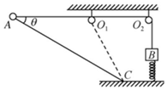

A．沿杆下滑过程中，小球A与物体B及地球组成的系统机械能守恒

B．沿杆下滑过程中，小球A、物体B与轻弹簧及地球组成的系统机械能守恒

C．在释放前绳中张力大小为55N

D．小球A滑至杆底端C点时的速度大小为2m/s

【分析】由机械能守恒的条件可知，小球A、物块B与轻弹簧组成的系统机械能守恒；

释放前系统处于静止状态，对B受力分析求绳子张力；

小球A滑到底端C点过程中，整个系统机械能守恒，由运动的合成和分解得到A和B的速度之间的关系，进而求得小球A的速度。

【解答】解：AB、由机械能守恒的条件可知，在沿杆下滑过程中，小球A、物块B与轻弹簧组成的系统机械能守恒，故A错误，B正确；

C、释放前系统处于静止状态，对B分析，受重力mBg，弹簧向下的弹力k△x1和轻绳向上的张力F，根据平衡条件可知：

F＝mBg+k△x1

带入数据解得，绳子的张力F＝55N，故C正确；

D、由几何关系可知，O1C长度也为0.5m，则小球A滑到底端C点时，物体B回到释放时的高度，故整个过程弹簧的弹性势能变化量为零，则对整个系统由机械能守恒可得：

mAgLsin37°＝mA+mB



由运动的合成和分解知：vB＝vAcos37°

代入数据联立解得：vA＝2m/s，故D正确；

故选：BCD。

【点评】本题考查机械能守恒，关键在于要根据机械能守恒条件判断哪些系统机械能守恒，并准确列机械能守恒公式，同时要根据运动的合成和分解求出A和B速度之间的关系。

12．（洛阳模拟）如图所示，一根轻弹簧一端固定于O点，另一端与可视为质点的小滑块连接，把滑块放在倾角为θ＝30°的固定光滑斜面上的A点，此时弹簧恰好水平。将滑块从A点由静止释放，经B点到达位于O点正下方的C点。当滑块运动到B点时弹簧与斜面垂直，且此时弹簧恰好处于原长。已知OB的距离为L，弹簧始终在弹性限度内，重力加速度为g，则滑块由A运动到C的过程中（　　）

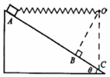

A．滑块的加速度先减小后增大

B．滑块的速度一直在增大

C．滑块经过B点时的速度大于



D．滑块经过C点的速度可能小于



【分析】滑块在下滑过程中分析受力如何变化即可判断加速度和速度的变化情况；根据机械能守恒可以分析AB段和AC段运动过程中，得出滑块经过B点时的速度大于，滑块经过C点时的速度大于。



【解答】解：A、弹簧原长为L，在A点不离开面，则有：≤mgcos30°



在C点不离开斜面，则有：≤mgcos30°



从A点滑至B点，设弹簧与斜面，夹角为α（范围为30°≤α≤90°），从B点滑至C点，设弹簧与斜面的夹角为β，则：mgsin30°﹣kxcosβ＝ma2

可知下滑过程中加速度一直沿斜面向下且减小，故A错误；

B、由以上分析可知，滑块的速度方向与加速度方向一致，都沿斜面向下，所以滑块的速度一直增大，故B正确；

C、从A点滑到B点，由机械能守恒定律得：mgLcos30°+Ep＝，解得滑块经过B点时的速度大于，故C正确；



D、从A点滑到C点，由机械能守恒定律得：+Ep′＝，解得滑块经过C点时的速度大于，故D错误。



故选：BC。

【点评】当涉及弹簧问题的时候，往往要用到机械能守恒进行分析计算的，此题中难点是先假设对小滑块在A、C两点特殊位置处不离开斜面时，进行受力分析来判断小滑块所受的合力利用牛顿第二定律判断加速度的变化情况，合力方向沿斜面向下与速度方向同向，以此判断小滑块的运动情况；应用几何关系和机械能守恒来判断滑块经过B、C点时的速度。

13．（贵池区校级期中）如图，柔软的轻绳一端系一质量为m的环，环套在竖直固定的光滑直杆上，杆上的A点与光滑的轻小定滑轮等高，杆上的B点在A点下方距离为d处。定滑轮与直杆的距离也为d，质量为2m的重物悬挂在轻绳的另一端。现将环从A处由静止释放，下列说法正确的是（　　）

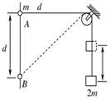

A．环到达B处时，环与重物的速度大小相等

B．环从A到B，环减少的机械能等于重物增加的机械能

C．环到达B处时，重物上升的高度h＝d



D．环能下降的最大高度为d



【分析】环刚开始释放时，重物由静止开始加速。根据数学几何关系求出环到达B处时重物上升的高度。对B的速度沿绳子方向和垂直于绳子方向进行分解，在沿绳子方向上的分速度等于重物的速度，从而求出环在B处速度与重物的速度之比。环和重物组成的系统，机械能守恒。由系统的机械能守恒列式，求环能下降的最大高度。

【解答】解：A、环到达B处时，对环B的速度沿绳子方向和垂直于绳子方向分解，在沿绳子方向上的分速度等于重物的速度，有v环cos45°＝v物，所以有，故A错误；



B、环下滑过程中无摩擦力做功，故系统机械能守恒，则有环减小的机械能等于重物增加的机械能，故B正确；

C、根据几何关系有，环从A下滑至B点时，下降的高度为d，则重物上升的高度，故C错误；



D、设环下滑到最大高度为h时环和重物的速度均为0，此时重物上升的最大高度为，根据系统的机械能守恒有：，解得：，故D正确；



故选：BD。

【点评】解决本题的关键知道系统机械能守恒，知道环沿绳子方向的分速度的等于重物的速度。

14．（吉林模拟）如图所示，在竖直平面内固定两个很靠近的同心圆轨道，外圆内表面光滑，内圆外表面粗糙，一质量为m的小球从轨道的最低点以初速度v0向右运动，球的直径略小于两圆间距，球运动的轨道半径为R，不计空气阻力，下列说法正确的是（　　）

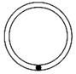

A．若使小球在最低点的速度v0大于，则小球在整个运动过程中，机械能守恒



B．若小球要做一个完整的圆周运动，小球在最低点的速度v0必须大于等于



C．若，则小球在整个运动过程中克服摩擦力做功等于mgR



D．若小球第一次运动到最高点，内圆对小球的支持力为0.5mg，则小球在最低点对外圆环的压力为5.5mg

【分析】内圆粗糙，小球与内圆接触时要受到摩擦力作用，摩擦力做负功，机械能会减小；外圆光滑，小球与外圆接触时不受摩擦力作用，只有重力做功，支持力不做功，机械能守恒，小球始终与外环接触的条件是在最高点与外环接触最小速度为，结合牛顿第二定律与机械能守恒定律分析答题。



【解答】解：A、小球与外圆接触时不受摩擦力作用，只有重力做功，支持力不做功，机械能守恒，小球始终与外环接触的临界条件是在最高点重力mg提供向心力，设小球在最低点速度v0最高点速度v，则；mg，联立①②式得：，故A正确；



B、小球在最低点的速度v0大于等于，可以保证小球一直机械能守恒。小于可以做完整圆周运动，只是会受到内圆摩擦力作用，机械能不守恒，最终在圆心下放来回摆动，故B错误；



C、若，小球在运动过程中一定会与内圆接触，摩擦力做负功，机械能转化为内能，机械能不断减少，经过足够长时间，小球最终可能在圆心下方做往复运动（这是只接触外圆），最高点与圆心等高，最高点速度为零，这时机械能为mgR，初始最低点机械能：，二者之差即为客服摩擦力的功mgR，故C正确；



D、若小球第一次运动到最高点，内环对小球的支持力为0.5mg，根据牛顿第二定律，有：，最高点机械能：，有①②得：，最低点对外环有压力，则，最低点重力势能为零，可得最低点机械能，由最低点运动到最高点，小球由接触外环到接触内环，必然有机械能损失，E1＜E2才合理，故D错误；



故选：AC。

【点评】本题的关键是分清运动过程，抓住临界状态，明确最高点的临界条件，知道摩擦力做功特点，看清内外圆受力不同，运用机械能守恒定律和向心力知识结合进行研究。

15．（梁园区校级期末）如图所示，竖直平面内有一固定的光滑轨道ABCD，其中倾角为θ＝37°的斜面AB与半径为R的圆弧轨道平滑相切于B点，CD为竖直直径，O为圆心。质量为m的小球（可视为质点）从与B点高度差为h的位置A点沿斜面由静止释放，重力加速度大小为g，sin37°＝0.6，cos37°＝0.8，则下列说法正确的是（　　）

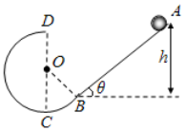

A．当h＝2R时，小球过C点时对轨道的压力大小为5mg

B．当h＝2R时，小球不能从D点离开圆弧轨道

C．当h＝3R时，小球运动到D点时对轨道的压力大小为1.4mg

D．调整h的值，小球能从D点离开圆弧轨道，并能恰好落在B点

【分析】由机械能守恒定律求出小球过C点时的速度，小球在C点时，由合力提供向心力，由牛顿运动定律求小球过C点时对轨道的压力大小；

根据小球通过D点的临界速度，求得对应的h值，分析当h＝2R时，小球能否到达D点；

当h＝3R时，根据机械能守恒定律结合牛顿第二定律、牛顿第三定律求解小球运动到D点时对轨道的压力大小；

结合平抛运动的规律分析小球能否恰好落到B点。

【解答】解：A、当h＝2R时，从A点到C点的过程，根据机械能守恒有：mg（h+R﹣Rcosθ）＝，过C点时根据牛顿第二定律可得：FN﹣mg＝m，解得支持力：FN＝mg，根据牛顿第三定律可知，小球过C点时对轨道的压力大小为mg，故A错误；



B、若小球恰好从D点离开圆弧轨道时，设其速度为v0，则有：mg＝m，解得：v0＝；



根据机械能守恒定律可得：mg（h0﹣R﹣Rcosθ）＝mv02，解得h0＝2.3R＞2R，所以当h＝2R时，小球在运动到D点前已经脱离轨道，不会从D点离开做平抛运动，故B正确；



C、当h＝3R时，小球运动到D点时速度大小为vD，从释放到达到D点，由机械能守恒可得：mg（3R+R﹣Rcosθ）＝mg2R+mvD2，求得：vD＝



由牛顿第二运动定律可得：N+mg＝m，解得：N＝1.4mg，根据牛顿第三定律可得小球运动到D点时对轨道的压力大小为1.4mg，故C正确；



D、根据B选项可知，若小球能从D点离开圆弧轨道，则小球在D点的速度为v0＝；



小球以速度v0从D点离开后做平抛运动，根据平抛运动的规律可得：R+Rcosθ＝gt02，得：t0＝6，



水平位移：x＝v0t0＝≈1.9R＞0.6R，小球不能落在B点，故D错误。



故选：BC。

【点评】本题是机械能守恒定律与圆周运动、平抛运动的综合应用，关键要把握小球恰好通过D点的临界条件，分析求出小球的运动情况，分段运用机械能守恒定律列式求解。

16．（尖山区校级月考）如图所示，半径为R的光滑圆环竖直固定，质量为3m的小球A套在圆环上，长为2R的刚性轻杆一端通过铰链与A连接，另一端通过铰链与滑块B连接；滑块B质量为m，套在水平固定的光滑杆上。水平杆与圆环的圆心O位于同一水平线上。现将A置于圆环的最高处并给A一微小扰动（初速度可视为零），使A沿圆环顺时针自由下滑，不计一切摩擦，A、B可视为质点，重力加速度大小为g。以下说法中正确的是（　　）

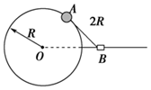

A．A滑到与圆心O同高度之前轻杆对B一直做正功

B．A滑到与圆心O同高度时的速度大小为



C．当A滑到与圆心O同高度之前的过程中，A的机械能最小时轻杆对B的弹力大小为mg

D．A下滑至杆与圆环第一次相切的过程中，杆对B做的功为mgR



【分析】（1）A从开始滑动到与圆心O同高度的过程中，对于A、轻杆和B组成的系统，只有重力做功，系统的机械能是守恒的。滑块B的速度先从零开始增加后减小为零，可知杆对B先做正功后做负功；

（2）当A滑到与O同高度时，A的速度沿圆环切向向下，B的速度为零，对系统运用机械能守恒定律，求出A滑到与圆心O同高度时的速度大小；

（3）当A滑到与圆心O同高度之前的过程中，A的机械能最小时，B的动能最大，此时B的加速度为零，则轻杆对B的弹力大小为零；

（4）由A下滑至杆与圆环第一次相切时，由几何知识求A下落的高度。此时，A的速度沿杆的方向，抓住A、B沿杆方向的分速度相等，结合系统机械能守恒求出B的速度，根据动能定理求出杆对B做的功。

【解答】解：A、圆环和直杆均光滑，则A从开始滑动到与圆心O同高度时，A的速度沿圆环切线向下，B的速度为零，则整个过程中滑块B的速度先从零开始增加后减小为零，可知杆对B先做正功后做负功，选项A错误；

B、对于A、轻杆和B组成的系统，只有重力做功，机械能守恒。当A滑到与O同高度时，A的速度沿圆环切向向下，B的速度为零，由机械能守恒得：

3mgR＝（3m）v2，解得v＝，故B正确；



C、当A滑到与圆心O同高度之前的过程中，A的机械能最小时，B的动能最大，此时B的加速度为零，则轻杆对B的弹力大小为零，选项C错误；

D、A下滑至杆与圆环第一次相切时，A的速度沿杆方向，设为vA，此时B的速度为vB，根据杆不可伸长和缩短，得：vA＝vBcosθ

由几何关系可知：cosθ＝＝



球A下落的高度为：h＝R（1﹣cosθ）＝



由机械能守恒定律得：3mgh＝（3mg）+



由动能定理得：杆对B做的功为

W＝m



联立解得：W＝，故D正确；

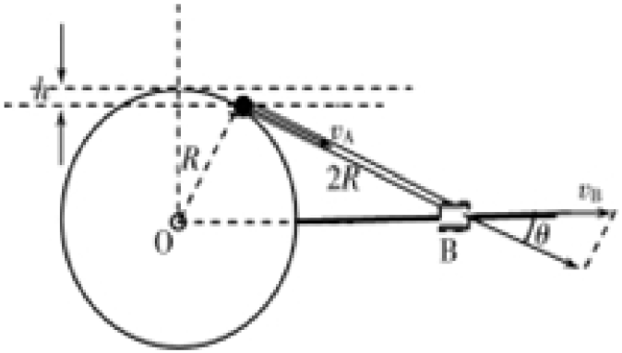

故选：BD。

【点评】本题考查了机械能守恒和动能定理的综合运用，知道A、B组成的系统机械能守恒，抓住A、B沿杆方向的分速度相等进行求解。

17．（五华区校级月考）如图所示，长为L的轻杆OA可绕固定转轴O在竖直面内自由转动，A端固定一小球。细线的一端系有质量为M的小物块，另一端绕过钉子B固定于A点。用手拉住小球使轻杆静止于水平位置，此时AB间细线长为2L，且细线与竖直方向夹角为60°，松手后，当轻杆逆时针转到竖直位置时，小物块的速度大小v＝。不计一切摩擦，重力加速度为g。则（　　）

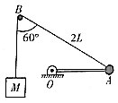

A．轻杆静止于水平位置时，钉子B受到细线作用力的大小F＝Mg



B．轻杆由水平位置转到竖直位置的过程中，细线对小物块做的功W＝MgL



C．轻杆在竖直位置时，小球速度大小为v＝



D．小球的质量m＝M



【分析】绳子上的力处处相等，钉子B受到细绳的作用力为两个力的合力，用力的平行四边形法则求解；轻杆从水平位置逆时针转到竖直位置过程中，对小物体动能定理求解细线对小物块做的功；在此过程中，小球、细线和M机械能守恒，求解小球质量；M和小球用细绳连接，速度时刻相等，所以到竖直位置时，小球速度也为v。

【解答】解：A、对钉子B受力分析，受两边细绳的拉力均为Mg，根据力的平行四边形法则求解，故A正确；

B、轻杆由水平位置转到竖直位置的过程中，对M动能定理：，其中，求得，故B错误；



C、轻杆转到竖直位置，M和小球速度，故C错误；

D、轻杆从水平位置逆时针转到竖直位置过程中，对M和小球机械能守恒：，故D正确。



故选：AD。

【点评】考查细绳上力处处相等，力的平行四边形法则，动能定理和机械能守恒得综合运用。

18．（江苏二模）如图所示，在竖直平面内，倾斜长杆上套一小物块，跨过轻质定滑轮的细线一端与物块连接，另一端与固定在水平面上的竖直轻弹簧连接。使物块位于A点时，细线自然拉直且垂直于长杆，弹簧处于原长。现将物块由A点静止释放，物块沿杆运动的最低点为B，C是AB的中点。弹簧始终在弹性限度内，不计一切阻力，则（　　）

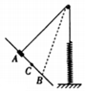

A．物块和弹簧系统机械能守恒

B．物块在B点时加速度方向由B指向A

C．A到C过程物块所受合力做的功大于C到B过程物块克服合力做的功

D．物块下滑过程中，弹簧的弹性势能在A到C过程的增量小于C到B过程的增量

【分析】根据系统机械能守恒的条件可分析物块和弹簧系统机械能守恒；通过对物体运动过程及受力分析可得物体的加速度；依据动能定律可以判断物体合力做功；根据弹簧形变量的大小来判断弹簧弹性势能的大小。

【解答】解：A、物块和弹簧组成的系统只有重力和弹簧的弹力做功，所以系统的机械能守恒，故A正确；

B、根据题意可知，物块从A到B先加速后减速运动，到B点时，速度减小为零，此时弹簧处于伸长状态，此时对物体受力分析可知，弹簧沿斜面向上的分力大于重力沿斜面向下的分力，故物块在B点时加速度方向由B指向A，故B正确；

C、物体从A到C过程，根据动能定理可知，合力做的功等于动能的增加量，物体从C到B，物块克服合力做的功等于动能的减少量，而物体在A点和B点的速度都为零，故两个过程动能的变化量相等，所以A到C过程物块所受合力做的功等于C到B过程物块克服合力做的功，故C错误；

D、弹簧的型变量越小，弹簧的弹性势能越小，根据几何关系，可知物体从A到C过程的弹簧形变量小于C到B过程的弹簧形变量，故物体下滑过程中，弹簧的弹性势能在A到C过程的增量小于C到B过程的增量，故D正确。

故选：ABD。

【点评】本题考查的是涉及弹簧的综合性问题，难度较大，要求学生对物体的运动情况、受力情况分析清楚，并会应用动能定理解决涉及弹簧的问题。

19．（安徽月考）如图所示，在水平的桌面上，有一光滑的弧形轨道，其底端恰好与光滑水平面相切。右侧有一竖直放置的光滑圆弧轨道MNP，轨道半径R＝0.8m，MN为其竖直直径，P点到桌面的竖直距离也是R，质量为MB＝2.0kg的小物块B静止在水平面上。质量为mA＝2.0kg的小物块A从距离水平面某一高度h的S点沿轨道从静止开始下滑，经过弧形轨道的最低点Q滑上水平面与B发生弹性碰撞，碰后两个物体交换速度，然后小物块B从桌面右边缘D点飞离桌面后，恰由P点沿圆轨道切线落入圆轨道，g＝10m/s2，则（　　）

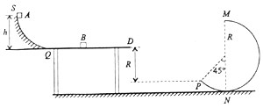

A．物块B离开D点时的速度大小为4m/s

B．物块B落到P点时其竖直速度大于物块B离开D点时的速度

C．S与Q竖直高度为0.8m

D．物块能沿轨道到达M点的速度大小约为2.2m/s

【分析】AB碰撞过程中，动量守恒、机械能守恒。

物块B由D点做平抛运动，根据平抛运动规律求解竖直速度。

根据动能定理结合圆周运动规律，判断物块能否通过M点。

【解答】解：AB、A、B碰撞后，因二者交换速度，所以A静止，物块B由D点以初速度vD做平抛运动，落到P点时其竖直速度为vy，有vy2＝2gR，而＝tan45°，解得vD＝vy＝4m/s，故A正确，B错误；



C、设A与B碰撞前的速度为v0，A与B相碰交换速度，所以v0＝vD＝4m/s，A从S滑到Q的过程中，根据机械能守恒定律得mAgh＝mAv02，解得h＝0.8m，故C正确；



D、设物块能沿轨道到达M点，且到达时其速度为vM，从D到M由动能定理得：﹣mBgRcos45°＝mBvM2﹣mBvD2，解得vM≈2.2m/s＜≈2.8m/s，即物块不能到达M点，故D错误。



故选：AC。

【点评】本题考查了圆周运动过程中的机械能守恒知识，两物块碰撞中动量守恒，机械能守恒，后续物块B做平抛运动和圆周运动，根据相关运动规律分析求解。

20．（安徽模拟）如图所示，一弹性轻绳（绳的弹力与其伸长量成正比）左端固定在A点弹性绳自然长度等于AB，跨过由轻杆OB固定的定滑轮连接一个质量为m的小球小球穿过竖直固定的杆。初始时ABC在一条水平线上，小球从C点由静止释放滑到E点时速度恰好为零。已知C、E两点间距离为h，D为CE的中点，小球在C点时弹性绳的拉力为，小球与杆之间的动摩擦因数为0.5，弹性绳始终处在弹性限度内。下列说法正确的是（　　）

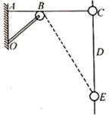

A．小球在D点时速度最大

B．若在E点给小球一个向上的速度v，小球恰好能回到C点，则v＝



C．小球在CD阶段损失的机械能等于小球在DE阶段损失的机械能

D．若仅把小球质量变为2m，则小球到达E点时的速度大小v＝



【分析】首先对球受力分析，受重力、橡皮条的拉力、支持力和摩擦力，水平方向平衡；再根据胡克定律得到支持力和摩擦力不变；然后结合动能定理列式分析即可。

【解答】解：A、设BC的长度为L，根据胡克定律，有：0.5mg＝kL，

BD与竖直方向的夹角为α时，伸长量为



故弹力为：F＝k，



水平方向：Fx＝Fsinα＝kL＝0.5mg

竖直方向：Fy＝Fcosα＝＝



若下降的距离为x，则：



可得：



可知，弹簧的弹力沿竖直方向的分力与下降的高度x成正比。

对球受力分析，受重力、橡皮条的弹力、摩擦力，支持力，水平方向平衡，故N＝Fx＝0.5mg，

故摩擦力f＝μN＝0.25mg，

由于竖直方向重力的方向始终向下，大小不变，摩擦力方向始终向上，大小也不变，橡皮条沿竖直方向的分力与下降的距离x成正比，所以小球沿竖直方向的运动具有对称性，当x＝时，小球具有最大速度。故A正确；



B、小球从C点运动到E点的过程中克服摩擦力做功为：Wf＝fh＝0.25mgh

对球从C到E过程，根据动能定理，有：mgh﹣fh﹣W弹＝0，

解得：W弹＝0.75mgh，

若在E点给小球一个向上的速度v，小球恰好回到C点，对次过程，根据动能定理，有：W弹﹣mgh﹣fh＝0﹣，



解得：v＝，故B正确；



C、小球受到的摩擦力不变，D是CE的中点，所以在CD段与DE段小球克服摩擦力做的功是相等的；橡皮条沿竖直方向的分力与下降的距离x成正比，所以在CD段克服弹力做的功小于DE段小球克服弹力做的功，综合可知，小球在CD阶段损失的机械能小于小球在DE阶段损失的机械能。故C错误；

D、若仅把小球的质量变成2m，小球从C到E过程，根据动能定理，有：2mgh﹣fh﹣W弹＝，



解得：v1＝，故D错误；



故选：AB。

【点评】本题考查功能关系，关键是结合水平方向平衡和胡克定律得到摩擦力是不变的，注意橡皮条的弹力是变化的，小球在平衡位置速度最大，要结合动能定理列式分析。

**三．填空题（共10小题）**

21．（长春期中）汽车沿下坡路面驶过，此过程机械能　不守恒　（填“守恒”或“不守恒”）

【分析】汽车在沿斜面下滑过程中，动能不变，势能减小，判断出机械能的变化

【解答】解：汽车沿下坡路面驶过，动能不变，势能减小，故机械能减小；

故答案为：不守恒

【点评】本题主要考查了机械能守恒的条件，判断出动能和势能的变化即可判断是否机械能守恒

22．（上海）如图，光滑固定斜面的倾角为30°，A、B两物体的质量之比为4：1．B用不可伸长的轻绳分别与A和地面相连，开始时A、B离地高度相同。在C处剪断轻绳，当B落地前瞬间，A、B的速度大小之比为　1：2　，机械能之比为　4：1　（以地面为零势能面）。

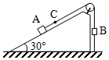

【分析】根据受力分析判断出AB的运动，利用运动学公式求得各自的速度，由于在运动过程中只受到重力作用，故机械能守恒

【解答】解：设B距地面的高度为h，剪断轻绳后，B做自由落体运动，A沿斜面向下做匀加速运动，故对B可知，2gh＝v2，解得v＝，下落时间t＝，对A，沿斜面下滑的加速度为a＝，B落地时A获得的速度v′＝at＝，故v′：v＝1：2；由于AB在运动过程中，只受到重力作用，故机械能守恒，故EA：EB＝4：1



故答案为：1：2；4：1

【点评】本题主要考查了物体在只有重力作用下的机械能守恒，利用运动学公式判断出速度

23．（成都校级月考）在水平地面上放一个竖直轻弹簧，弹簧上端与一个质量为m＝2.0kg的木块相连，若在木块上再作用一竖直向下的力F，使木块缓慢向下移动0.1m，F作功2.5J，此时木块再次处于平衡，F大小为50N，如图所示．则木块下移0.1m过程中，弹性势能增加了　4.5　J．弹簧倔强系数为　500　 N/m（g＝10m/s2）



【分析】根据能量的转化与守恒：弹簧弹性势能的增加量等于力F做的功与木块重力势能的减少量之和；

根据胡克定律结合共点力平衡条件列式求解弹簧倔强系数．

【解答】解：弹簧弹性势能的增加量等于力F做的功与木块重力势能的减少量之和，

故弹簧的弹性势能增加量△EP弹＝WF+mgh＝2.5+20×0.1＝4.5J，

刚开始，没有F作用时，木块处于静止状态，则有 kx1＝mg①，

当F作用时，木块下移0.10m，再次平衡时有：

k（x1+0.10）＝F+mg ②

根据①②可得：k＝500N/m

故答案为：4.5；500

【点评】本题的关键是对木块和弹簧系统运用功能关系，要明确系统中什么能减少、什么能增加．

24．（隆回县期末）把质量是0.2kg的小球放在竖直弹簧上，并把小球往下按至A位置（图甲），迅速松手后，弹簧把球弹起，球升至最高位置C（图丙），途中经位置B时弹簧正好处于自由状态（图乙）．已知B、A的高度差为0.1m，CB的高度差0.2m，弹簧的质量和空气的阻力均可忽略．则由甲状态至乙状态，能量转化情况是　弹性势能转化为动能和重力势能　；状态乙小球的动能是　0.4　J（取g＝10m/s2）．

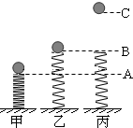

【分析】小球从A上升到B位置的过程中，动能先增大后减小，平衡位置速度最大，动能增大；小球上升和下落过程与弹簧组成的系统机械能守恒．

【解答】解：由甲状态至乙状态，小球先加速上升后减速上升，能量转化情况是弹性势能转化为动能和重力势能．

根据机械能定律得 状态乙小球的动能是 Ek＝mghCB＝0.2×10×0.2J＝0.4J

故答案为：弹性势能转化为动能和重力势能；0.4

【点评】解决本题的关键掌握机械能守恒的条件，在只有重力或弹簧弹力做功的情形下，系统机械能守恒．在解题时要注意，单独对小球来说，小球和弹簧接触过程中机械能不守恒．

25．（常山县校级月考）如图所示，均匀链条长为L，质量为m，重力加速度g，水平面光滑，垂在桌面下，将链条由静止释放，则链条全部滑离桌面时，重力势能的减少量为　mgL　．

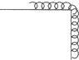

【分析】重力势能的减少量等于重力做的功，根据重心下降的高度来计算．

【解答】解：链条全部滑离桌面时，重力做功为：W＝mg•L＝mgL



则重力势能的减少量为：△Ep＝W＝mgL



故答案为：mgL．



【点评】此题在解题时可运用等效法分析重力做功情况，从而表示重力势能的变化．

26．（南湖区校级月考）长为L的细线一端固定于O点，另一端拴一质量为m的小球，如图所示．把线拉至最高点A以v0＝水平抛出，则当细线再次被拉直时，小球在空中运动的时间为　　，此时刻小球的速度等于　　．



【分析】小球做平抛运动，在水平方向上做匀速直线运动，在竖直方向上做自由落体运动．当细线再次被拉直时，小球到抛出点的距离等于L，根据运动学公式求解．

【解答】解：设当细线再次被拉直时，小球在空中运动的时间为t．由几何关系得：

L＝



由题意有：v0＝



解得：t＝



此时刻小球的速度为：v＝＝＝



故答案为：，．



【点评】解决本题的关键是抓住隐含的条件，知道平抛运动在水平方向上做匀速直线运动，在竖直方向上做自由落体运动．

27．（鹤城区校级期中）如图所示，位于竖直平面上半径为R的1/4圆弧轨道AB光滑无摩擦，O点为圆心，A点距地面的高度为H，且O点与A点的连线水平．质量为m的小球从A点由静止释放，通过B点时对轨道的压力为3mg，最后落在地面C处．不计空气阻力，小球通过B点的加速度aB＝　2g　m/s2和速度vB＝　　m/s；小球落地点C与B点的水平距离x＝　　m．

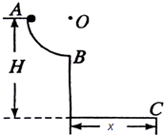

【分析】在B点，根据向心力公式求出加速度和在B点的速度，小球从B点抛出后做平抛运动，根据平抛运动的基本规律即可求解水平位移．

【解答】解：在B点，根据向心力公式得：

3mg﹣mg＝ma

解得：a＝2g

根据3mg﹣mg＝m



解得：v＝



小球从B点抛出后做平抛运动，

则t＝



所以小球落地点C与B点的水平距离x＝vt＝



故答案为：2g；；



【点评】本题主要考查了向心力公式及平抛运动基本规律的直接应用，难度适中．

28．（闵行区期中）一物体以120J的动能由斜面底端沿斜面向上做匀变速直线运动，到达斜面某点A时，机械能损失40J，重力势能增加60J，若以地面为零势能点，则当物体回到出发点时的动能为　24　J，当物体的动能为70J时，物体的机械能为　100　J。

【分析】物体从开始到经过斜面上某一点时，受重力、支持力和摩擦力，总功等于动能增加量，机械能减小量等于克服摩擦力做的功，根据功能关系列式可解。

【解答】解：设斜面倾角为θ，从斜面底端到A的过程，机械能损失40J，重力势能增加60J，则物体动能减少100J，由动能定理和能量转化与守恒定律，（机械能减少等于克服摩擦力做功），则有：

﹣（mgsinθ+f）s＝0﹣100

fs＝40

则重力势能增加了：mgssinθ＝60J

得：＝1.5



设物体由B再向上滑行s′到达最高点，

由动能定理：﹣（mgsinθ+f ）s′＝0﹣120，

得：mgs′sinθ＝72J，fs＝48J

物体向上滑行到达最高点的过程中，克服摩擦力做功为48J，物体从最高点下滑回到斜面底端时，克服摩擦力做功也是48J，则当物体回到A点时物体的动能是120J﹣2×48J＝24J。

当物体的动能为70J时，有：﹣（mgsinθ+f ）s″＝70J﹣120J

解得，mgs″sinθ＝30J，fs′＝20J

故重力势能增加30J，物体的机械能为30J+70J＝100J

故答案为：24，100。

【点评】功能关系有多种表现形式：合力的功（总功）等于动能增加量；重力做功等于重力势能的减小量；除重力外其余力做的功等于机械能的增加量。这些关系要理解并能熟练运用。

29．（2011春•南市区校级月考）潮汐发电是利用新能源发电的一种形式，世界上第一座潮汐发电站，在法国布列特尼圣马洛湾于1960年建成启用．图a、b是某类潮汐发电示意图．涨潮时开闸，水由通道进入海湾水库蓄水，待水面升至最高点时关闭闸门（见图a）．当落潮时，开闸放水发电（见图b）．设海湾水库面积为5.0×108 m2，平均潮差为3.0m，一天涨落潮两次，发电的平均能量转化率为10%，则一天内发电的平均功率约为　5.2×104　kW（ρ海水取1.0×103 kg/m3，g取10m/s2，结果保留两位有效数字）

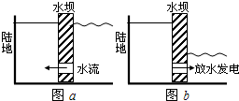

【分析】要解答本题需掌握：潮汐发电，就是水的重力势能转化为电能，以及水的重力势能的求法：W水＝G△h＝mg△h＝ρ水Vg△h＝ρ水S△hg△h＝ρ水Sg△h2．

【解答】解：利用潮汐发电，就是水的重力势能转化为电能，水能转化电能的效率是10%，一次涨潮，退潮后水坝内水的势能增加：

W水＝G△h＝mg△h＝ρ水Vg△h＝ρ水Shg△h＝ρ水Sgh△h，

式中 h＝3m

△h为水的重心下降的高度，即：△h＝m＝1.5m



则水的势能可转变为电能：

W电＝W水×10%＝ρ水Sgh△h×10%＝1.0×103×5.0×108×10×3×1.5×0.1＝2.25×1012J．

每天2次涨潮，则该电站一天能发电4.5×1012J，所以每天的平均功率为P＝＝＝5.2×104kW，



故答案为：5.2×104

【点评】本题主要考查学生对：潮汐能和电能之间的转化实质是水的重力势能转化为电能的理解．

30．如图所示，离水平地面高1.5L的一个光滑小定滑轮上，静止地搭着一根链条．该链条长为L，质量为m（可以看作质量分布均匀）．由于受到一个小小的扰动，链条开始无初速滑动，最后落到水平面上．

（1）当该链条的一端刚要接触地面的瞬间（整个链条还在空间），链条的速度v＝　　；



（2）现在用一根细绳的一端a系住链条的一端，轻绳跨过定滑轮后，将绳拉紧，并在其另一端b用竖直向下的力F缓慢地拉链条，使它仍然搭到定滑轮上去，最终重新静止在定滑轮上，那么拉力F做的功w＝　mgL　．（不计空气阻力．）

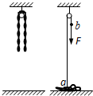

【分析】（1）链条在下滑的过程中，对链条整体，只有重力做功，机械能守恒，根据机械能守恒定律求出链条的速度．关键找出重力势能的减小量．

（2）链条重新静止在定滑轮上，求出重心上升的高度，根据动能定理求出拉力F所做的功．

【解答】解：（1）从图中可以看出该过程链条重心下降的高度为L，链条下落过程用机械能守恒定律得：



mg•L＝mv2；



解得：v＝



（2）从图中可以看出该过程链条重心上升的高度为，将链条拉回的全过程用动能定理得：



W﹣mg•L＝0



得：W＝mgL



故答案为：（1）；（2）mgL．



【点评】解决本题的关键知道对部分链条而言，机械能不守恒，对整个链条系统机械能守恒．第2题，运用动能定理求功是常用的方法．

**四．计算题（共10小题）**

31．（市中区校级月考）如图所示，小球a被一根长为L的可绕O轴自由转动的轻质细杆固定在其端点，同时又通过绳跨过光滑定滑轮与另一个质量为m的小球b相连，整个装置平衡时杆和绳与竖直方向的夹角均为30°．若将小球a由水平位置（杆呈水平状态）开始释放，不计摩擦，竖直绳足够长，（重力加速度为g）求：

（1）小球a的质量；

（2）当杆转动到竖直位置时，小球b的速度大小（结果可用根式表示）．

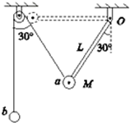

【分析】（1）对a球分析根据平衡条件可求得M的大小；

（2）根据速度的分解规律可明确ab两球的速度关系，再根据机械能守恒定律可求得小球b的速度．

【解答】解：（1）当a球处于平衡状态时：

根据平衡条件可知：

2Tcos30°＝Mg

T＝mg

联立解得：M＝m



（2）当a球转到竖直位置时，b球上升的高度h＝L



设此时a球、b球的速度分别为va、vb，根据速度的分解可得：va＝vb



在整个运动过程中，机械能守恒，则有：

MgL﹣mgL＝mva2+mvb2



解得：vb＝



答：（1）小球a的质量为m；



（2）当杆转动到竖直位置时，小球b的速度大小为．



【点评】本题考查机械能守恒定律以及平衡条件的应用，解题的关键在于明确受力分析，知道系统所受外力之和为零，机械能守恒，对整体由机械能守恒列式即可求解．

32．（江苏二模）如图所示，O1为竖直平面内圆周的圆心，两根长为L的轻绳分别悬挂甲、乙两个相同的小球，其质量为m，甲、乙两球分别位于图中A、C两点处，半径O1C与水平方向夹角为30°，半径O1D与水平方向夹角为60°，其中点O2处固定一个可挡住轻绳的铁钉，甲球在最低点A处获得水平向右的初速度后恰能通过最高点B，运动到C点时与乙球发生对心弹性碰撞，重力加速度为g。求：

（1）甲球通过B点时的动能；

（2）甲球在C点发生碰撞前的速度大小；

（3）碰后甲球能否绕O2在竖直面内做完整的圆周运动？请通过计算说明理由。

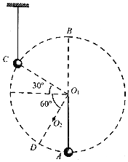

【分析】（1）恰过最高点B，仅由重力提供向心力，列向心力公式求B点速度，再求动能；

（2）由动能定理求碰前速度；

（3）假设能过最高点，用动能定理求最高点速度，与临界速度对比，判断能否做完整的圆周运动。

【解答】解：（1）由于甲球恰好通过最高点，则在最高点小球仅由重力提供向心力，有：mg＝m



解得：vB＝，EkB＝mgL



（2）小球甲从B点到C点做圆周运动，根据机械能守恒可得：mg（L﹣Lsin30°）＝mv﹣



解得：vc＝，即甲球在C点发生碰撞前的速度大小为



（3）两小球在C点发生对心弹性碰撞，设碰后甲、乙的速度分别为v甲、v乙，选定甲碰前速度为正，则有：

动量守恒：mvC＝mv甲+mv乙

碰撞前后动能相等：



解得：v甲＝0

则在碰撞之后，小球甲做自由落体运动，至下方与C关于水平半径对称的E的过程有：

mgL＝mv，解得：vE＝



此时绳子绷紧，沿绳方向速度分量消失，只剩余垂直于绳方向的速度分量vE1，可得

vE1＝vEcos30°，解得：vE1＝



若小球恰能够绕O2做完整的圆周运动，在最高点F满足：mg＝m，解得：v临＝



假设小球可以到最高点F，根据动能定理：

﹣mg[﹣（sin60°﹣Lsin30°）]＝mv﹣mv，解得：vF＝＜v临＝



所以不能通过最高点，不能完成完整圆周运动。

答：（1）甲球通过B点时的动能为mgL；



（2）甲球在C点发生碰撞前的速度大小为；



（3）碰后甲球不能绕O2在竖直面内做完整的圆周运动，理由见解析。

【点评】本题考查了能量与动量的综合运用，此题最易出错的地方就是：甲球碰后自由落体运动，在到达C关于水平半径对称点后的瞬间，由于绳子拉力的瞬间作用，径向分速度变为零，小球仅剩下切向分速度。

33．（江城区校级模拟）有一摩托车花样表演过山坡模型可简化如图，四分之一光滑圆弧槽半径为R，固定在水平地面上，在A点有一个质量m的物块P（可视为质点）由静止释放，与A点相切进入圆弧槽轨道AB，物块P滑下后进入光滑水平轨道BC，然后滑上半径为r的三分之一光滑圆弧轨道CDE，直线部分与圆弧的连接处平滑，物块P经过连接处无能量损失。（g＝10m/s2）

（1）求物块对轨道的最大压力大小；

（2）物块在弧CD某点处运动时，与圆心的连线跟竖直线的夹角为θ，求物块所受支持力FN与θ、R、r的关系式，分析物块在何处对轨道压力最小？

（3）若R＝r，请计算说明物块能否到达最高点D处？

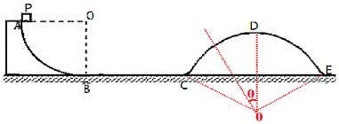

【分析】（1）物块在B点对轨道的压力最大，根据机械能守恒定律求出B点的速度，结合牛顿第二定律求出物块在B点所受的支持力，从而得出物块对轨道的最大压力；

（2）抓住径向的合力提供向心力，结合牛顿第二定律和机械能守恒定律求出在弧CD某点所受支持力的表达式，从而确定出在哪点压力最小；

（3）若R＝r，可得出在C点轨道对物块无压力，物块做斜抛运动，抓住斜抛运动在水平方向上做匀速直线运动，竖直方向上做竖直上抛运动，求出当水平位移为CD段水平位移长度时，竖直方向上上升的高度，从而判断出物块能否到达最高点D处。



【解答】解：（1）在最低点B处压力最大，设B点的速度大小为vB，

对AB段过程运用机械能守恒定律有：，



在最低点轨道对物块的支持力为大小为FN，

由牛顿第二定律有：，



联立解得：FN＝3mg

由牛顿第三定律可知压力大小为3mg；

（2）取CD上任意一点M，受力如图，根据径向的合力提供向心力有：，

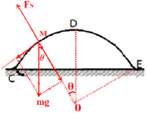

从A到M有机械能守恒知：，



联立解得：，



由FN与θ的表达式可知，在C点时，cosθ最小，压力最小；

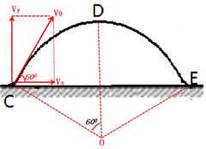

（3）在C点，当时，由知，FN＝﹣mg，说明物块离开C点后做斜抛运动，



水平方向：rsin60°＝v0cos60°t，

竖直方向：，



从A到C由机械能守恒知：，



联立解得：y＝，所以物块恰能飞到最高点D。



答：（1）物块对轨道的最大压力大小为3mg；

（2）物块所受支持力FN与θ、R、r的关系式为，在C点时压力最小；



（3）物块恰能飞到最高点D。

【点评】本题考查了机械能守恒定律、牛顿第二定律与圆周运动以及斜抛运动的综合运用，知道圆周运动向心力的来源以及斜抛运动在水平方向和竖直方向上的运动规律是解决本题的关键。

34．（润州区校级月考）质量均为m＝1kg的物体A和B分别系在一根不计质量的细绳两端，绳子跨过固定在倾角为θ＝37°的斜面顶端的定滑轮上，斜面固定在水平地面上，开始时把物体B拉到斜面底端，这时物体A离地面的高度为h＝1m，如图所示。若斜面足够长，B与斜面、细绳与滑轮间的摩擦不计，从静止开始放手让它们运动。（g取10m/s2）求：

（1）物体A着地时的速度大小；

（2）若物体A着地瞬间物体B与细绳之间的连接断开，则从此时刻起物体B又回到斜面的底端所需的时间。

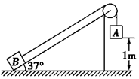

【分析】A、B开始运动到A着地过程中，分析系统的受力及做功情况，系统的机械能守恒，运用机械能守恒定律求出它们的速度。

根据牛顿第二定律可确定B的加速度，再根据运动学公式即可求得下滑的时间。

【解答】解：（1）、设A落地时的速度为v，系统的机械能守恒：

mgh﹣mghsinα＝（m+m）v2，



代入数据得：v＝2 m/s。

（2）A落地后，B以v为初速度沿斜面匀减速上升，根据牛顿第二定律可知，B继续向上运动至再滑回到最低点过程的加速度a＝gsinθ＝10×0.6＝6m/s2；方向沿斜面向下；设向上为正方向，

则由位移公式可得：

﹣h＝vt+at2



代入数据可得：

﹣1＝2t﹣×6×t2



解得：t＝1s，t＝﹣s（舍去）



答：（1）物体A着地时的速度是2m/s。

（2）从此时刻起物体B又回到斜面的底端所需的时间为1s。

【点评】A、B单个物体机械能不守恒，但二者组成的系统机械能守恒。求B能沿斜面滑行的最大距离时应从斜面底端算起；同时注意物体向上和向下过程的加速度是相同的，可以对全程列式计算。

35．（武汉模拟）如图1所示，质量为M＝1kg、长为L＝3m的长木板放在光滑的水平面上，水平面的右端沿竖直方向固定一光滑的半圆轨道ABC，在与圆心等高的B点有一压力传感器，长木板的上表面与轨道的最低点在同一水平面上，长木板的右端距离轨道最低点的间距为x＝2m。可视为质点的质量为m＝2kg的物块从长木板的最左端以v0＝6m/s的速度滑上，物块与长木板之间的动摩擦因数为μ＝0.2，经过一段时间长木板与挡板碰撞，且碰后长木板停止运动。当半圆轨道的半径R发生改变时，物块对B点的压力与半径R的关系图象如图2所示，重力加速度为g＝10m/s2．求：

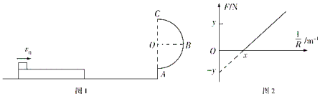

（1）物块运动到半圆轨道最低点A瞬间，其速度应为多大？

（2）图2中横、纵坐标x、y分别为多少？

（3）如果半圆轨道的半径R＜32cm，则物块落在长木板上的点到最左端的最小距离应为多少？（结果保留三位有效数字）

【分析】（1）分别对长木板和物体应用牛顿第二定律和运动学公式，求得物块运动到半圆轨道最低点A瞬间的速度；

（2）根据机械能守恒定律和牛顿第二定律可得F的表达式，再结合图象信息可求得图2中横、纵坐标x、y分别为多少；

（3）根据机械能守恒定律和向心力方程以及平抛运动规律，最终求得物体位移与圆轨道半径的关系，利用数学知识求物块落在长木板上的点到最左端的最小距离。

【解答】解：（1）物块滑上长木板后将做匀减速直线运动，长木板将做匀加速直线运动，设物块加速度大小为a1，长木板加速度为a2，由牛顿第二定律可得：

对物块有：μmg＝ma1

对长木板有：μmg＝Ma2

设长木板与物块经历时间t后速度相等，则有：v0﹣a1t＝a2t

物块的位移：



长木板的位移：



代入数据解得：物块的位移为：s1＝5m、长木板的位移为：s2＝2m

由于：s2＝x、L＝s1﹣s2，说明长木板与挡板碰撞时，物块到达长木板右端恰好与长木板共速，由运动学公式得物块到达A点的速度为：



（2）将物块到达B点时的速度设为vB，由牛顿第二定律得：



从A点到B点过程中，由机械能守恒定律得：＝+mgR



由以上各式得：



故纵坐标为：y＝2mg＝40N

由以上各式，结合图2可知，图象的斜率为：＝32



其中：，解得横坐标为：x＝1.25m﹣1



（3）设物块恰能经过半圆轨道最高点C时的轨道半径为R，此时经过C点的速度设为vC，则有：



从A到C点过程中，由机械能守恒可得：＝



代入数据解得：R＝0.32m，即：



如果半圆轨道的半径R＜32cm，则：



此时物块在半圆轨道运动过程中始终不会脱离轨道，由以上各式可知：＝



物块离开C点后做平抛运动至到达长木板的过程中，有：x′＝vCt，



联立得：，当R＝0.2 m时x′有最大值：xm′＝0.8m



物块在长木板上的落地点与长木板最左端的最小距离为：xmin′＝L﹣xm′＝2.20m

答：（1）物块运动到半圆轨道最低点A瞬间，其速度应为4m/s；

（2）图2中横、纵坐标x、y分别为1.25m﹣1、40N；

（3）物块落在长木板上的点到最左端的最小距离应为2.20m。

【点评】本题考查的是牛顿第二定律、运动学公式、平抛运动、机械能守恒定律、圆周运动相结合的综合应用试题，属于较难的试题，要求学生的分析综合能力及应用数学知识解决物理问题的能力是比较高的。其中第一问也可以使用动量守恒和能量守恒定律去求解，第二问的突破口是找到F与R的表达式，第三问的关键是得到x′与R的关系，进而采用数学知识去求极值，这种求极值的方法在物理试题中是非常重要的。

36．（鸡冠区校级期末）如图所示，不可伸长的细线跨过同一高度处的两个光滑定滑轮连接着两个物体A和B，A、B质量均为m。A套在光滑水平杆上，定滑轮离水平杆的高度为h。开始时让连着A的细线与水平杆的夹角α．现将A由静止释放（设B不会碰到水平杆，A、B均可视为质点；重力加速度为g）求：

（1）当细线与水平杆的夹角为β（α＜β＜90°）时，A的速度为多大？

（2）从开始运动到A获得最大速度的过程中，绳拉力对A做了多少功？

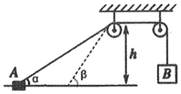

【分析】（1）根据系统机械能守恒、关联速度列式求解A的速度。

（2）当A的速度最大时，B的速度为零，对于A，根据机械能守恒和动能定理列式。

【解答】解：（1）A、B的系统机械能守恒：△Ep＝△Ek

即：mg（）＝+



将A速度分解沿绳和垂直于绳反向，根据沿绳方向速度相等，可知：vAcosα＝vB

解得A的速度为：vA＝。



（2）当A速度最大时，B的速度为零，由机械能守恒定律得：

△Ek＝△Ep

即为：mg（）＝



研究物体A，根据动能定理可知，



联立解得：W1＝mg（）。



答：（1）当细线与水平杆的夹角为β（α＜β＜90°）时，A的速度为。



（2）从开始运动到A获得最大速度的过程中，绳拉力对A做功为mg（）。



【点评】此题考查了机械能守恒的综合问题，解题的关键是明确A、B组成的系统机械能守恒，两者速度满足投影定理，明确当A速度最大时，B的速度为零。

37．（万州区校级月考）如图所示，x轴与水平传送带重合坐标原点O在传送带的左端，传送带长L＝8m，传送带以恒定的速度5m/s转动一质量m＝1kg的小物块轻轻放在传送带上x＝2m的P点小物块随传送带运动到Q点后恰好能冲上光滑圆弧轨道的最高点N点，若小物块经过Q处无机械能损失，小物块与传送带间的动摩擦因数μ＝0.5，重力加速度g＝10m/s2，求：

（1）N点的纵坐标：

（2）从P点到Q点，小物块在传送带上运动时，系统产生的热量；

（3）若将小物块轻放在传送带上的某些位置，小物块均能沿光滑圆弧轨道运动通过纵坐标yM＝0.25m的M点，并且在圆弧轨道运动过程中始终不脱轨，求这些位置的横坐标范围。

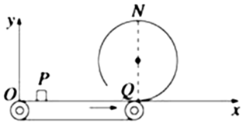

【分析】（1）求解出P到Q过程的加速度，根据运动学公式列式求解出Q点的速度；在N点，重力恰好提供向心力，根据牛顿第二定律列式；最后联立方程得到圆弧轨道的半径；

（2）根据Q＝f•△S求解热量。

（3）滑块在滑动摩擦力的作用下加速，加速距离不同，冲上圆弧轨道的初速度就不同，求出恰好到达圆心右侧M点、圆心右侧等高点、圆心左侧M点的临界加速距离。

【解答】解：（1）对小物块，由牛顿第二定律得：μmg＝ma

代入数据解得：a＝5m/s2，

小物块与传送带共速时，所用的时间为：

t＝＝1s，



运动的位移为：s＝＝2.5m＜L﹣xP＝6m



故小物块与传送带达到相同速度后以v0＝5m/s的速度匀速运动到Q，

然后冲上光滑圆弧轨道恰好到达N点，在N点，

由牛顿第二定律得：mg＝m，



从Q到N过程，由机械能守恒定律得：mv02＝mg•2R+mvN2，



解得：R＝0.5m，则N点的纵坐标：yN＝2R＝1m；

（2）小物块在传送带上相对传送带滑动的位移：△s＝v0t﹣s＝2.5m，

系统产生的热量：Q＝μmgs＝12.5J；

（3）①由（1）可知，当物块从x1＝L﹣s＝5.5m处释放时，物块到达Q点时恰好与皮带速度相等，

物块恰好通过圆轨道的最高点，则当x≤x1＝5.5m时，物块不会脱离圆轨道；

②设在坐标为x2处将小物块轻放在传送带上，若刚能到达与圆心等高位置，

从释放点到圆心等高位置过程中，由动能定理得：

μmg（L﹣x2）﹣mgR＝0﹣0

解得：x2＝7m，当x≥7m时，物块不会脱离轨道；

③设在坐标为x3处将小物块轻放在传送带上，若刚能到达圆心左侧M点，

从释放点到圆心左侧M点位置过程中，由动能定理得：

μmg（L﹣x3）﹣mgyM＝0﹣0

解得：x3＝7.5m，当x≤7.5m时，物块能通过M点；

故小物块放在传送带上的位置的横坐标范围为：0≤x≤5.5m和7m≤x≤7.5m；

答：（1）N点的纵坐标为1m；

（2）从P点到Q点，小物块在传送带上运动系统产生的热量为12.5J；

（3）这些位置的横坐标范围是0≤x≤5.5m和7m≤x≤7.5m。

【点评】本题关键是明确小滑块的运动情况，然后分段根据牛顿第二定律、动能定理、运动学公式列式分析求解。

38．（天心区校级模拟）如图甲所示，陀螺可在圆轨道外侧旋转而不脱落，好像轨道对它施加了魔法一样，被称为“魔力陀螺”。它可等效为一质点在圆轨道外侧运动模型，如图乙所示。在竖直平面内固定的强磁性圆轨道半径为R，A、B两点分别为轨道的最高点与最低点。质点沿轨道外侧做完整的圆周运动，受圆轨道的强磁性引力始终指向圆心O且大小恒为F，当质点以速率通过A点时，对轨道的压力为其重力的7倍，不计摩擦和空气阻力，重力加速度为g。

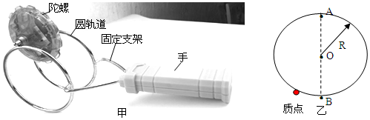

（1）求质点的质量；

（2）质点能做完整的圆周运动过程中，若磁性引力大小恒定，试证明质点对A、B两点的压力差为定值；

（3）若磁性引力大小恒为2F，为确保质点做完整的圆周运动，求质点通过B点最大速率。

【分析】（1）在A点，质点由合力提供向心力，运用牛顿第二定律列式，可求得质点的质量。

（2）质点在A点和B点分别运用牛顿第二定律列式，结合机械能守恒定律求解。

（3）在B点，根据牛顿第二定律和临界条件求解质点通过B点最大速率。

【解答】解：（1）在A点，对质点，由牛顿第二定律有：…①



根据牛顿第三定律：…②



由 ①②式联立得：…③



（2）质点能完成圆周运动，在A点：

根据牛顿第二定律：…④



根据牛顿第三定律：…⑤



在B点，根据牛顿第二定律：…⑥



根据牛顿第三定律：…⑦



从A点到B点过程，根据机械能守恒定律：mg•2R＝﹣…⑧



由④⑤⑥⑦⑧联立得：为定值，得到证明。



（3）在B点，根据牛顿第二定律：



当FB＝0，质点速度最大，vB＝vBm…⑨



由③⑨⑩联立得：



答：

（1）质点的质量是；



（2）证明见上；

（3）质点通过B点最大速率是。



【点评】本题运用机械能守恒定律和向心力来研究竖直平面内的圆周运动，在解答的过程中正确分析得出小球经过最高点和最低点的条件是解答的关键，正确写出向心力的表达式是解答的基础。

39．（枣庄期末）如图所示为杂技演员进行摩托车表演的轨道，它由倾斜直线轨道AB、圆弧形轨道BCD、半圆形轨道DE、水平轨道EF组成，轨道BCD的半径R＝4.8m，轨道DE的半径r＝2.4m，轨道最低点C距水平地面的高度差h＝0.2m。表演者从A点驾驶摩托车由静止开始沿轨道AB运动，接着沿轨道BCDEF运动，然后从F点离开轨道，最后落到地面上的G点。已知表演者与摩托车的总质量m＝100kg，表演者与摩托车可视质点，阻力不计。取g＝10m/s2。

（1）某次表演中，通过C点时轨道对摩托车的支持力F＝6000N，求表演者与摩托车经过C点的速度大小vc。

（2）若表演者与摩托车恰好能经过最高点D且安全完成完整表演，求F点与G点的水平距离x。

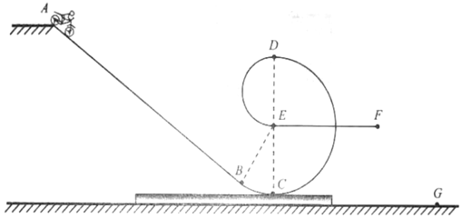

【分析】（1）根据C点时轨道对摩托车的支持力，即可由牛顿第二定律求得速度；

（2）依据表演者与摩托车恰好能经过最高点D且安全完成完整表演，即可得到D点的速度，再根据机械能守恒定律，求出F点的速度，然后由平抛运动规律求得水平位移。

【解答】解：（1）因摩托车受到轨道的支持力FN＝6000N；

对摩托车在C点应用牛顿第二定律可得：FN﹣mg＝



所以，经过C点的速度为：vC＝＝4m/s；



（2）表演者要能完整表演，那么，在D点应用牛顿第二定律可得：mg＝



从D点到F点，由机械能守恒可得：



解得：vF＝12m/s；

那么平抛运动的竖直位移y＝R+h＝5m；

所以，运动时间t＝＝1s，



因此，表演者落点G点与F点的水平距离x＝vFt＝12×1m＝12m；

答：（1）通过C点时轨道对摩托车的支持力F＝600N，则表演者与摩托车经过C点的速度大小为4m/s；



（2）若表演者与摩托车恰好能经过最高点D且安全完成完整表演，则F点与G点的水平距离是12m。

【点评】动能定理常用于初末位置速度已知的情况下求某个力在这一过程中做的功或已知做功的表达式求得某一位置的速度。

40．（常熟市校级模拟）如图1所示，质量为m的小球A被固定于轻杆的一端，轻杆另一端与铰链相连，铰链固定于地面O处，轻杆长为L，开始时小球处在最高点且静止，现给小球轻微扰动，使其由静止开始向右倒下，重力加速度为g，轻杆质量不计。

（1）求小球落地瞬间的速度大小及杆中的弹力大小；

（2）如图2所示撤去铰链将轻杆直接置于地面O处，仍使小球从最高处由静止向右倒下，若轻杆与地面间的动摩擦因数足够大，求小球落地瞬间速度的方向及杆中弹力的大小。

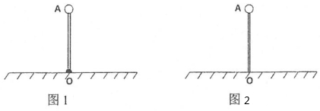

【分析】（1）由机械能守恒定律求解小球落地瞬间的速度大小为v，根据向心力公式求解杆中的弹力大小；

（2）由于μ足够大，故一开始轻杆绕O转动，但当杆中弹力为0时，摩擦力也随之消失，此后小球做斜下抛运动，根据机械能守恒定律求出杆弹力为零的速度大小，再根据运动的合成与分解、结合斜下抛运动的规律进行求解。

【解答】解：（1）设小球落地瞬间的速度大小为v，由机械能守恒可知：mgL＝



解得：v＝



由于落地瞬间杆中的弹力提供小球做圆周运动的向心力，即：F＝F向

根据向心力公式：F向＝m＝2mg



所以杆中的弹力大小F＝2mg；

（2）由于μ足够大，故一开始轻杆绕O转动，但当杆中弹力为0时，摩擦力也随之消失，此后小球做斜下抛运动，令M点为最高点，N点为杆中弹力为零的位置，此时杆转过的角度为θ，P点为落地点。

M→N机械能守恒，则有：mg（L﹣Lcosθ）＝①



由于杆中弹力为零，则有：mgcosθ＝m②



由①②得：cosθ＝，vN＝；



此时水平方向的速度为v0，竖直方向的速度为vy1，根据运动的合成与分解可得：

v0＝vNcosθ＝，vy1＝vNsinθ＝



N→P为斜下抛，设落地时速度方向与水平方向的夹角为α，此时水平方向的速度为v0，竖直方向的速度为vy，有：tanα＝



竖直方向根据速度﹣位移关系可得：﹣＝2gh，而h＝Lcosθ＝L



解得：vy＝



则tanα＝



小球落地瞬时速度与水平面夹角α＝arctan，杆中弹力为0。



答：（1）小球落地瞬间的速度大小为，杆中的弹力大小为2mg；



（2）小球落地瞬时速度与水平面夹角α＝arctan，杆中弹力为0。



【点评】本题主要是考查机械能守恒定律、运动的合成与分解、斜下抛运动、牛顿第二定律在圆周运动的应用等，关键是分析小球的运动情况，对于第（2）问，分析小球的运动情况尤为重要，把握临界情况是关键。

**五．解答题（共10小题）**

41．（浙江模拟）简谐运动是一种常见且重要的运动形式。它是质量为m的物体在受到形如F＝﹣kx的回复力作用下，物体的位移x与时间t遵循x＝Asinωt变化规律的运动，其中角频率ω＝＝（k为常数，A为振幅，T为周期）。弹簧振子的运动就是其典型代表。



如图所示，一竖直光滑的管内有一劲度系数为k的轻弹簧，弹簧下端固定于地面，上端与一质量为m的小球A相连，小球A静止时所在位置为O，另一质量也为m的小球B从距A为H的P点由静止开始下落，与A发生瞬间碰撞后一起开始向下做简谐运动。两球均可视为质点，在运动过程中，弹簧的形变在弹性限度内，当其形变量为x时，弹性势能为Ep＝kx2，已知H＝，重力加速度为g。求：



（1）B与A碰撞后瞬间一起向下运动的速度；

（2）小球A被碰后向下运动离O点的最大距离。

（3）小球A从O点开始向下运动到第一次返回O点所用的时间。

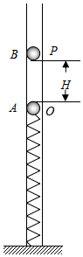

【分析】（1）根据动能定理求解小球B自由下落H的速度，根据动量守恒定律求解小球B与小球A碰撞后瞬间一起向下运动的速度；

（2）根据机械能守恒定律求解小球A被碰后向下运动离O点的最大距离；

（3）由题意可得两个小球的振动，画出两个小球再次达到O点过程中的振动图象，根据图象求解时间。

【解答】解：（1）小球B自由下落H的速度为vB

根据动能定理可得：



解得：



小球B与小球A碰撞过程动量守恒，取向下为正，则有：

mvB+0＝（m+m）v1

解得：；



（2）小球A在O位置，弹簧被压缩x0，则



小球A与小球B共同体继续向下运动离O点的最大距离为xm，根据机械能守恒定律可得：

＝



由mg＝kx0

整理得：



解得：xm＝3x0，xm＝﹣x0（舍去）

即：；



（3）由题意振动周期：，又振幅



所以平衡位置在弹簧压缩2x0处，从碰撞后开始到再次回到O点的振动图象如图：

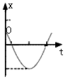

从O点开始到平衡位置经过的时间t1＝T＝



所求时间t＝2t1+＝



解得：t＝＝。



答：（1）小球B与小球A碰撞后瞬间一起向下运动的速度为；



（2）小球A被碰后向下运动离O点的最大距离；



（3）小球A从O点开始向下运动到第一次返回O点所用的时间。



【点评】本题主要是考查动量守恒定律和简谐运动的周期公式，关键是掌握机械能守恒定律、动量守恒定律的应用方法，知道简谐运动的周期公式，能够根据运动过程计算时间。

42．（宝山区二模）如图，将质量m＝2kg的圆环套在与水平面成θ＝37°角的足够长的直杆上，直杆固定不动，环的直径略大于杆的截面直径，直杆在A点以下部分粗糙，环与杆该部分间的动摩擦因数μ＝0.5（最大静摩擦力与滑动摩擦力近似相等），直杆A点以上部分光滑。现在直杆所在的竖直平面内，对环施加一个与杆成37°夹角斜向上的拉力F，使环从直杆底端O处由静止开始沿杆向上运动，经4s环到达A点时撤去拉力F，圆环向上最远滑行到B处，已知AB间的距离为m。（重力加速度g＝10m/s2，sin37°＝0.6，cos37°＝0.8）



（1）求圆环经过A点时速度的大小；

（2）求圆环在OA间向上运动的过程中直杆对圆环的弹力大小和方向；

（3）以O点所在的水平面为重力势能的零势能面，求圆环在直杆上运动所具有的最大机械能；

（4）若要使圆环在沿AO下滑的过程中机械能守恒，可加一恒力F′，求F′的大小和方向。

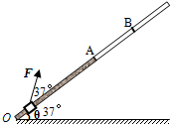

【分析】直杆A点以上部分光滑，因此对AB段运动，可以利用机械能守恒求解；OA间运动过程弹力方向未给出，求弹力时可进行假设，从可能的情况中判断哪些符合题设。

【解答】解：（1）圆环在沿AB向上运动的过程中机械能守恒，有mvA2＝mg•AB•sinθ，



解得vA＝4m/s

（2）对于圆环沿OA向上的匀加速运动过程，有，a＝1m/s2，



假设Fsin37°＜Gcos37°，杆对圆环的弹力垂直于杆向上，由牛顿第二定律，得

N+Fsin37°＝mgcos37°，Fcos37°﹣μN﹣mg sin37°＝ma，

代入数据，算得F＝20N，N＝4N＞0，N的解符合假设。

假设Fsin37°＞Gcos37°，杆对圆环的弹力垂直于杆向下，由牛顿第二定律，得

N+mg cos37°＝Fsin37°，Fcos37°﹣μN﹣mg sin37°＝ma，

代入数据，算得F＝12N，N＝﹣8.8N＜0，N的解不符合假设。

综合上面二种情况可知，圆环在OA间向上运动时直杆对它弹力的大小为4N，弹力的方向垂直于杆向上。

（3）由于圆环在OA间向上做匀加速直线运动，所以其动能和重力势能都增加，所以在该过程中圆环的机械能增加；撤去F后，沿AB向上，再沿BA向下的运动，圆环的机械能守恒；圆环沿AO下滑时滑动摩擦力作负功，机械能减少，所以圆环在A处时机械能最大。

OA＝at2，



E机M＝mvA2+mg•OA•sinθ，E机M＝112J



（4）恒力F′的方向垂直于杆向上，且满足F′＝mgcosθ，这样F′不作功，圆环也不受摩擦力，只有重力对圆环作功，圆环的机械能守恒。解F′＝16N。

答：（1）圆环经过A点时速度的大小为4m/s；

（2）圆环在OA间向上运动时直杆对它弹力的大小为4N，弹力的方向垂直于杆向上；

（3）以O点所在的水平面为重力势能的零势能面，圆环在直杆上运动所具有的最大机械能为112J；

（4）恒力F′的方向垂直于杆向上，大小为16N。

【点评】本题是一道运动学综合题目，考点包括牛顿第二定律、机械能守恒定律等，要求学生具备受力分析能力，掌握牛顿运动定律，能结合场景运用功能关系求解，本题综合性较强，难度较大。

43．（台州期末）图甲为儿童玩具小火车轨道，由竖直圆轨道（在最低点B分别与水平轨道AB和BD相连）、竖直圆弧轨道DE和FH、倾斜半圆轨道EGF、水平四分之一圆轨道AK和IJ、水平轨道AB、BD、HI、KJ平滑相切连接而成，图乙为轨道侧视示意图。已知竖直圆轨道和EGF的半径均为R＝0.4m，最高点G离水平轨道的高度h＝0.4m。小火车可视为质点且质量m＝0.2kg，在H点以额定功率P＝1W由静止启动，沿着IJKAB轨道到达B点关闭电动机，恰好能通过竖直圆轨道的最高点C，不计摩擦阻力和空气阻力，g取10m/s2。求：

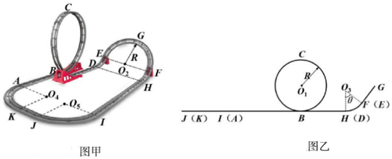

（1）小火车通过C点时的速度大小vC；

（2）小火车从H点运动到B点的时间t；

（3）小火车运动到EGF最高点G时所受的合力大小F。

【分析】（1）在C点受力分析，用向心力公式求圆轨道对小物块支持力大小。

（2）小物块从H→G的过程用动能定理求时间，注意玩具火车是以恒定功率运行的。

（3）从C→G的过程先用动能定理求出G点最高点的速度，再由牛顿第二定律求合力的大小。

【解答】解：（1）恰能通过竖直圆轨道最高点，应满足：mg＝，解得：vc＝2m/s；



（2）从H到C，由动能定理：Pt﹣mg•2R＝，解得：t＝2s；



（3）从C到G，由动能定理：mg•2R﹣mgh＝



在G点，由牛顿第二定律：F＝，解得：F＝6N。



答：（1）小火车通过C点时的速度大小vC为2m/s；

（2）小火车从H点运动到B点的时间t为2s；

（3）小火车运动到EGF最高点G时所受的合力大小F为6N。

【点评】解决本题时，关键要正确分析物块的受力情况和运动情况，把握每个过程的物理规律。能熟练掌握向心力分析过程。对于摩擦做功，要分析各个力做功情况，由动能定理求解。

44．（韶关期末）如图是检验某种防护罩承受冲击能力的装置，M为半径R＝1.6m、固定于竖直平面内的光滑半圆弧轨道，A、B分别是轨道的最低点和最高点，N为防护罩，它是一个竖直固定的圆弧，其半径r＝m，圆心位于B点。在A处放置水平向左的弹簧枪，可向M轨道发射速度不同的质量均为m＝0.01kg的小钢珠（可视为质点），弹簧枪可将弹性势能完全转化为小钢珠的动能。假设某次发射的小钢珠沿轨道恰好能经过B点，g取10m/s2，求：



（1）小钢珠在B点的速度大小；

（2）小钢珠从B点飞出后落到圆弧N上所用的时间；

（3）发射小钢珠前，弹簧的弹性势能Ep。

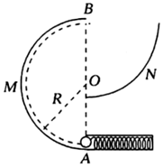

【分析】（1）发射的小钢珠沿轨道恰好能经过B点，由牛顿第二定律求解。

（2）从发射钢珠到上升到B点过程，由机械能守恒定律求解弹簧的弹性势能

（3）钢珠做平抛运动，由平抛运动的规律和几何关系求解。

【解答】解：（1）在B处对小钢珠进行受力分析，钢珠沿轨道恰好能经过B点，由牛顿第二定律得

mg＝



得：vB＝＝4m/s



（2）钢珠做平抛运动，由平抛运动的规律得：

h＝gt2



x＝vBt

x2+h2＝r2

联立解得t＝0.4s

（3）从发射钢珠到上升到B点过程，

由机械能守恒定律得

EpN＝△EPG+△Ek＝mg×2R+m



得EpN＝0.4J

答：（1）钢珠在B点的速度是4m/s；

（2）钢珠从M圆弧轨道B点飞出至落到圆弧N上所用的时间是0.4s；

（3）发射该钢珠前，弹簧的弹性势能是0.4J。

【点评】本题将圆周运动和平抛有机的结合在一起，考查了学生对两种运动形式的理解应用以及机械能守恒定律的应用，综合性较强，解决这类复杂问题时，要善于根据所学知识把复杂问题分解为简单问题，然后根据所学物理规律一步步求解。

45．（天心区校级模拟）如图所示，半径为r，质量不计的圆盘盘面与地面相垂直，圆心处有一个垂直盘面的光滑水平固定轴O，在盘的最右边缘固定一个质量为m的小球A，在O点的正下方离O点处固定一个质量也为m的小球B．放开盘让其自由转动，问：



（1）当A球转到最低点时，两小球的重力势能之和减少了多少？

（2）A球转到最低点时的线速度是多少？

（3）在转动过程中半径OA向左偏离竖直方向的最大角度是多少？

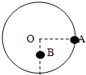

【分析】（1）重力势能的变化量等于重力做功的数值．A球的重力势能减小，B的重力势能增加．

（2）两球组成的系统，在转动过程中，只有重力做功，机械能守恒．两小球的角速度相等，应用机械能守恒定律或动能定理可以求出小球转到最低点时的线速度．

（3）在OA向左偏离竖直方向偏角最大时，小球速度为零，由机械能守恒定律可以求出最大偏角．

【解答】解：（1）当A球转到最低点时，A的重力势能减小mgr，B的重力势能增加mg，所以两小球的重力势能之和减少为△EP＝mgr﹣mg＝mgr



（2）取圆盘最低处的水平面势能为零，

由机械能守恒定律可得：mgr＝mg+m（ωr）2+m（ω×）2，



又 vA＝ωR，

解得vA＝



（3）设 OA向左偏离竖直方向的最大角度是θ，

由系统机械能守恒定律 得

mgr×cosθ﹣mg×（1+sinθ ）＝0



得 2cosθ＝1+sinθ，

4（1﹣sin2θ）＝1+2sinθ+sin2θ，

5sin2θ+2sinθ﹣3＝0

sinθ＝0.6

∴θ＝37°

答：

（1）当A球转到最低点时，两小球的重力势能之和减少了mgr．



（2）A球转到最低点时的线速度是．



（3）在转动过程中半径OA向左偏离竖直方向的最大角度是37°．

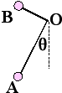

【点评】应用机械能守恒定律即可正确解题，应用数学知识解决物理问题是本题的难点，要注意数学知识的应用．

46．（天津模拟）如图所示，光滑水平面AB与竖直面内的半圆形导轨在B点相接，导轨半径为R．一个质量为m的物体将弹簧压缩至A点后由静止释放，在弹力作用下物体获得某一向右速度后脱离弹簧，脱离弹簧后当它经过B点进入导轨瞬间对导轨的压力为其重力的7倍，之后向上运动完成半个圆周运动恰好到达C点．试求：

（1）弹簧开始时的弹性势能；

（2）物体从B点运动至C点克服阻力做的功；

（3）物体离开C点后落回水平面时的速度大小和方向．

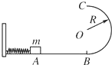

【分析】（1）研究物体经过B点的状态，根据牛顿运动定律求出物体经过B点的速度，得到物体的动能，物体从A点至B点的过程中机械能守恒定律，弹簧的弹性势能等于体经过B点的动能；

（2）物体恰好到达C点时，由重力充当向心力，由牛顿第二定律求出C点的速度，物体从B到C的过程，运用动能定理求解克服阻力做的功；

（3）物体离开轨道后做平抛运动，运用运动的合成和分解法求出物体离开C点后落回水平面时的速度大小和方向．

【解答】解：（1）物块在B点时，由牛顿第二定律得：FN﹣mg＝m，



由题意：FN＝7mg

物体经过B点的动能：EkB＝mvB2＝3mgR



在物体从A点至B点的过程中，根据机械能守恒定律，弹簧的弹性势能：Ep＝EkB＝3mgR．

（2）物体到达C点仅受重力mg，根据牛顿第二定律有：mg＝m，EkC＝mvC2＝mgR



物体从B点到C点只有重力和阻力做功，根据动能定理有：W阻﹣mg•2R＝EkC﹣EkB

解得：W阻＝﹣0.5mgR

所以物体从B点运动至C点克服阻力做的功为：W＝0.5mgR．

（3）物体离开轨道后做平抛运动，

水平方向有：



坚直方向有：



落地时的速度大小：



与水平方向成θ角斜向下：．得θ＝arctan2．



答：（1）弹簧开始时的弹性势能是3mgR；

（2）物体从B点运动至C点克服阻力做的功为0.5mgR；

（3）物体离开C点后落回水平面时的速度大小是，方向与水平方向成arctan2角．



【点评】本题的解题关键是根据牛顿第二定律求出物体经过B、C两点的速度，再结合动能定理、平抛运动的知识求解．

47．（江苏模拟）如图所示，AB为半径R＝0.8m的光滑圆弧轨道，下端B恰好与小车右端平滑对接，小车质量M＝3kg，车长L＝2.06m，现有一质量m＝1kg的滑块，由轨道顶端无初速释放，滑到B端后冲上小车，已知地面光滑，滑块与小车上表面间的动摩擦因数μ＝0.3，当车运行了1.5s时，车被地面装置锁定．（g＝10m/s2）．求：



（1）滑块刚到达B端瞬间，轨道对它支持力的大小；

（2）车被锁定时，车右端距轨道B端的距离；

（3）从车开始运动到被锁定的过程中，滑块与车面间由于摩擦而产生的内能大小．



【分析】（1）滑块从光滑圆弧轨道过程，只有重力做功，机械能守恒．经过B端时由重力和轨道的支持力的合力提供向心力，根据机械能守恒定律和牛顿第二定律求解轨道的支持力．

（2）根据牛顿第二定律分别求出滑块滑上小车后滑块和小车的加速度，由速度公式求出两者速度所经历的时间，再求解车被锁定时，车右端距轨道B端的距离；

（3）从车开始运动到被锁定的过程中，系统损失的机械能转化为内能，求出滑块相对于小车滑动的距离，根据能量守恒定律求出内能

【解答】解：（1）滑块从光滑圆弧轨道过程，根据机械能守恒定律得

mgR＝mv2 v＝



滑块经过B端时，由牛顿第二定律得：N﹣mg＝m



N＝＝30N



（2）当滑块滑上小车后，由牛顿第二定律，对滑块有：

﹣μmg＝ma1

得：a1＝﹣μg＝﹣0.3×10m/s2＝﹣3m/s2

对小车有：μmg＝Ma2

得：a2＝



设经时间t两者达到共同速度，则有：v+a1t＝a2t

联立解得：t＝＝1 s．



由于1s＜1.5s，此时小车还未被锁定，两者的共同速度：v′＝a2t＝1m/s，两者以共同速度运动时间为t′＝0.5s．

故车被锁定时，车右端距轨道B端的距离：S＝a2 t2+v′t′＝＝1 m



（3）从车开始运动到被锁定的过程中，滑块相对小车滑动的距离

△S＝t﹣a2t2＝＝2m



所以系统损失的机械能即产生的内能为E＝μmg△S＝0.3×1×10×2J＝6J

答：（1）滑块到达B端时，轨道对它支持力的大小为30N；

（2）车被锁定时，车右端距轨道B端的距离为1m；

（3）从车开始运动到被锁定的过程中，滑块与车面间由于摩擦而产生的内能大小为6J

【点评】本题运用程序法进行分析．（2），（3）问也可以运用动量守恒定律，牛顿第二定律结合运动学公式，更简便求解．

48．（菏泽期末）如图所示，光滑水平面AB与竖直面内的半圆形轨道在B点相接，导轨半径为R．一个质量为m的物体将弹簧压缩至A点后由静止释放，在弹力作用下物体获得某一向右速度后脱离弹簧，脱离弹簧后当它经过B点进入导轨瞬间对导轨的压力为其重力的8倍，之后向上运动完成半个圆周运动恰好到达C点。试求：

（1）弹簧开始时的弹性势能；

（2）物体从B点运动至C点克服阻力做的功；

（3）物体离开C点后落回水平面时，重力的瞬时功率是多大？

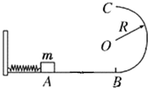

【分析】（1）研究物体经过B点的状态，根据牛顿运动定律求出物体经过B点的速度，得到物体的动能，物体从A点至B点的过程中机械能守恒定律，弹簧的弹性势能等于物体经过B点的动能；

（2）物体恰好到达C点时，由重力充当向心力，由牛顿第二定律求出C点的速度，物体从B到C的过程，运用动能定理求解克服阻力做的功；

（3）物体离开C点后做平抛运动，根据平抛知识求出物体落地时在竖直方向的速度，再根据P＝FV求重力的瞬时功率。

【解答】解：（1）设弹簧的弹性势能为Ep，物体经过B点时的速度为vB，轨道对物体的支持力为N，物体对轨道的压力为N′由题意知有：N′＝8mg

由机械能守恒得：Ep＝mvB2



在B点，由牛顿第二定律得：N﹣mg＝m



由牛顿第三定律得：N＝N′

解得：Ep＝3.5mgR

（2）设物体克服阻力做功为Wf，在C点速度为vC，

物体恰到达C点，重力提供向心力，有：mg＝m



由动能定理得：﹣2mgR﹣Wf＝mvC2﹣mvB2，



解得：Wf＝mgR

（3）物体落到水平面上时的竖直分速度是：vy＝2



重力的瞬时功率是：P＝mgvy＝2mg



答：

（1）弹簧开始时的弹性势能为3.5mgR；

（2）物体从B点运动至C点克服阻力做的功为mgR；

（3）物体离开C点后落回水平面时，重力的瞬时功率是2mg。



【点评】本题的解题关键是根据牛顿第二定律求出物体经过B、C两点的速度，再结合动能定理、平抛运动的知识求解；能根据P＝Fv求解力做功的瞬时功率和平均功率。

49．（天津）长为l的轻绳上端固定，下端系着质量为m1的小球A，处于静止状态。A受到一个水平瞬时冲量后在竖直平面内做圆周运动，恰好能通过圆周轨迹的最高点。当A回到最低点时，质量为m2的小球B与之迎面正碰，碰后A、B粘在一起，仍做圆周运动，并能通过圆周轨迹的最高点。不计空气阻力，重力加速度为g，求

（1）A受到的水平瞬时冲量I的大小；

（2）碰撞前瞬间B的动能Ek至少多大？

【分析】（1）A恰好能通过圆周运动最高点临界条件是轻绳拉力恰好为零，由此求出最高点速度，根据最低点到最高点机械能守恒，可求出最低点速度，结合动量定理求出作用的冲量。

（2）AB碰撞后两球速度方向若与A相同，速度小于A在最低点速度，AB将不能通过最高点，所以碰撞后必须与碰前B的速度方向相同，碰后AB整体在最低点到最高点动量守恒机械能守恒，可求碰撞前瞬间B的动能Ek最小值。

【解答】解：（1）A恰好能通过圆周运动最高点，此时轻绳拉力恰好为零，设A在最高点的速度为v，由牛顿第二定律，有

①



A从最低点到最高点过程机械能守恒，取轨迹最低点处重力势能为零，设A在最低点的速度为vA，有

②



由动量定理，有

I＝m1vA③

联立①②③式，得

I＝④



（2）设两球粘在一起时速度v′，AB粘在一起恰能通过圆周运动轨迹最高点，需满足

v′＝vA⑤

要达到上述条件，碰撞后两球速度方向必须与碰前B的速度方向相同，以此方向为正方向，设B碰前瞬时速度大小为vB，由动量守恒定律，有

m2vB﹣m1vA＝（m1+m2）v′⑥

又

⑦



联立①②⑤⑥⑦

⑧



答：（1）A受到的水平瞬时冲量的大小为；



（2）碰撞前瞬间B的动能Ek至少。



【点评】本题关键是临界条件的利用，求出最高点速度；综合利用机械能守恒、动量定理和动量守恒求解；难点是动量守恒的判断。

50．（普宁市期末）如图甲所示，轨道ABCD的AB段为一半径R＝0.2m的光滑圆弧轨道，BC段为高为h＝5m的竖直轨道，CD段为水平轨道，一质量为0.2kg的小球从A点由静止开始下滑，到达B点时速度的大小为2m/s，离开B点做平抛运动，g＝10m/s2，求：

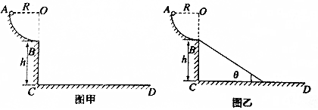

（1）小球到达B点时对圆弧轨道的压力大小；

（2）小球离开B点后，在CD轨道上的落地点到C点的水平距离；

（3）如图乙，如果在BCD轨道上放置一个倾角θ＝45°的斜面，那么小球离开B点后能否落到斜面上？如果能，求它第一次落在斜面上的位置距离B点有多远，如果不能，请说明理由。

【分析】（1）根据牛顿第二定律求出支持力的大小，从而得出小球对B点的压力大小。

（2）根据平抛运动的高度求出平抛运动的时间，通过初速度和时间求出水平位移。

（3）通过平抛运动的水平位移与底边长比较，判断能否落在斜面上，若能落在斜面上，根据水平位移和竖直位移的关系求出平抛运动的时间，结合初速度和时间求出水平位移，从而得出距离B点的距离。

【解答】解：（1）小球在B点受到的支持力与重力的合力提供向心力，根据牛顿第二定律得，，



解得N＝mg+，



由牛顿第三定律知小球到达B点时对圆形轨道的压力大小为6 N，方向竖直向下。

（2）根据得，t＝，



则落地点与C点的水平距离x＝vBt＝2×1m＝2m。

（3）如图，斜面BEC的倾角θ＝45°，CE长d＝h＝5 m，因为d＞x，所以小球离开B点后能落在斜面上；

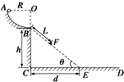

假设小球第一次落在斜面上F点，BF长为L，小球从B点到F点的时间为t2

Lcos θ＝vBt2①

Lsin θ＝②



联立①②两式得t2＝0.4 s；L≈1.13 m。

答：（1）小球离开B点后，在CD轨道上的落地点到C点的水平距离是2m；

（2）小球到达B点时对圆形轨道的压力大小是6N；

（3）小球离开B点后能落到斜面上，它第一次落在斜面上的位置距离B点远1.13m。

【点评】本题考查了平抛运动和圆周运动的综合，知道平抛运动在水平方向和竖直方向上的运动规律和圆周运动向心力的来源是解决本题的关键。